

INFORME TÉCNICO DE FISCALIZACIÓN AMBIENTAL

Fiscalización Ambiental

LOS BATROS LINARES

DFZ-2018-996-VII-RCA-IA

JUNIO 2018

 | Nombre | Firma
Aprobado | Eduardo Peña M.
Elaborado | Eduardo Ávila A.

Contenido

1 RESUMEN 3
2 IDENTIFICACIÓN DE LA UNIDAD FISCALIZABLE 4
2.1 Antecedentes Generales 4
2.2 Ubicación y Layout 4
3 INSTRUMENTOS DE CARÁCTER AMBIENTAL FISCALIZADOS 6
4 ANTECEDENTES DE LA ACTIVIDAD DE FISCALIZACIÓN 6
4.1 Motivo de la Actividad de Fiscalización 6
4.2 Materias Específicas Objeto de la Fiscalización Ambiental 6
4.3 Aspectos relativos a la ejecución de la Inspección Ambiental 7
4.3.1 Ejecución de la inspección 7
4.3.2 Esquema de recorrido 7
4.3.3 Detalle del Recorrido de la Inspección 7
4.4 Revisión Documental 8
4.4.1 Documentos Revisados 8
5 HECHOS CONSTATADOS. 9
5.1 Manejo de residuos industriales líquidos. 9
5.2 Cumplimiento del plan de riego. 18
5.3 Manejo de residuos sólidos. 26
5.4 Calidad de efluentes de planta de tratamiento. 29
5.5 Monitoreo de aguas subterráneas. 32
6 OTROS HECHOS 34
7 CONCLUSIONES 36
8 ANEXOS 43

RESUMEN

El presente documento da cuenta de los resultados de la actividad de fiscalización ambiental realizada por el Servicio Agrícola y Ganadero (SAG), a la unidad fiscalizable “Los Batros Linares”, localizada específicamente en Panamericana Sur Km 300, Comuna de Linares, Provincia de Linares, Región del Maule. La actividad de inspección fue desarrollada durante el día 17 de abril de 2018.

Los proyectos que componen la unidad fiscalizable y que fueron fiscalizados durante el desarrollo de la actividad, poseen Resoluciones de Calificación Ambiental (RCA) favorables N°28/2007 y N°171/2008.
El proyecto “Sistema de tratamiento para disponer RILes al suelo mediante aspersión en bodega de vinos de Comercial Los Batros Ltda.” (RCA N°28/2007), consiste en la instalación y operación de un sistema para el tratamiento de residuos industriales líquidos (RILes) generados en la planta de fabricación de vinos, el que considera:
- Llevar a cabo el tratamiento de los RILes en la bodega de vinos y transportarlos en un camión hasta la zona de disposición, distante a 5,2 km al Norte de la bodega de vinos.
- La forma de disposición de los RILes será mediante el sistema de aspersores.
- Los RILes se dispondrán en el suelo, en 5 hectáreas de pradera natural, ajustándose a la guía emitida por el SAG (112 kg/DBO₅/ha/día), mediante aspersores, de modo de no generar cambios fuera del área de aplicación. Previo a la disposición se realizará un sistema de pretratamiento ajustando el RIL a las condiciones aptas para la disposición.
- El volumen de RIL en temporada de vendimia será de 130 m³/día.
- El volumen de RIL temporada de fuera de vendimia será de 20 m³/día.
Posteriormente, el proyecto “Modificación del sistema de disposición de RILes al suelo, mediante micro aspersión en la bodega de vinos de Comercial los Batros Ltda.” (RCA N°171/2008), corresponde al cambio del lugar de disposición y del sistema de disposición (de aspersión en pradera natural, a micro aspersión en vides). No se modifica el sistema de tratamiento del RIL mencionado en la RCA N°28/2007. El proyecto contempla la disposición en un predio distante a 3 km, ubicado en el mismo sector donde se ubica la bodega de vinos, lo que evitará que el traslado de los RILes se efectúe por el paso sobre nivel (salida de Linares) y la Ruta 5 Sur, siendo realizado por un camino de servicio rural, paralelo a la carretera, que posee un tráfico considerablemente menor y en distintas condiciones de tránsito. La modificación del proyecto contempla que los RILes generados en el proceso de elaboración de vino, una vez tratados serán dispuestos mediante un sistema de micro aspersión, considerando la aplicación de una carga orgánica inferior a los 112 kg/DBO₅/ha/día, en 3,5 ha de vides (nueva zona de disposición).

Las materias relevantes objeto de la fiscalización incluyeron: manejo de residuos industriales líquidos, cumplimiento del plan de riego, manejo de residuos sólidos, calidad de efluentes de planta de tratamiento y monitoreo de aguas subterráneas.

Entre los hechos constatados que representaron hallazgos se encuentran: en el área del sistema de tratamiento de RILes no funcionaba el filtro rotatorio, no se encontraba implementado el sistema de neutralización y el caudalímetro se encontraba desconectado; en torno al área de tratamiento y sector Norte de la bodega se observó el derrame de residuos líquidos sobre caminos interiores y terreno circundante; el tranque de la zona de disposición de RILes al suelo no contaba con sistema de oxigenación; en la zona de disposición de RILes al suelo no se contaba con caudalímetro ni cámara de inspección, el terreno no poseía cubierta vegetal y no se encontraba plantada con vides y no se encontraba implementado el sistema de microaspersión; según los resultados de los monitoreos presentados del año 2013, se superaron algunos límites máximos permitidos según el D.S. N°90/2000 y Norma Chilena de riego N°1.333; en la zona de disposición de RILes al suelo, se constató la presencia de RIL aposado en forma heterogénea, y el titular no entregó la siguiente información solicitada: informe de los RILes generados y aplicados al suelo en la temporada 2017, informe que dé cuenta de la carga orgánica aplicada por hectárea/día, del año 2017 y 2018, resultados de los análisis de RILes (programa de autocontrol) realizados durante el año 2017 y 2018, y resultados de los análisis de monitoreo de aguas subterráneas realizados durante el año 2017.

IDENTIFICACIÓN DE LA UNIDAD FISCALIZABLE

Antecedentes Generales
Identificación de la Unidad Fiscalizable: Los Batros Linares. | Estado operacional de la Unidad Fiscalizable: en fase de operación.
Región: del Maule. | Ubicación específica de la unidad fiscalizable: Panamericana Sur Km 300.
Provincia: Linares.
Comuna: Linares.
Titular de la unidad fiscalizable: Comercial Los Batros Ltda. | RUT o RUN: 77.149.890-6
Domicilio titular: Panamericana Sur km 300 s/n, Linares. | Correo electrónico: logistica@pdelsur.com
Domicilio titular: Panamericana Sur km 300 s/n, Linares. | Teléfono: 73 - 2213824
Identificación representante legal: Juan Carlos Sotomayor Salgado. | RUT o RUN: 6.387.521-K
Domicilio representante legal: Panamericana Sur km 300 s/n, Linares. | Correo electrónico: msanmartin@pdelsur.com
 | Teléfono: 73 - 2213824

Ubicación y Layout
Figura 1. Mapa de ubicación local (Fuente: Google earth, 2018).

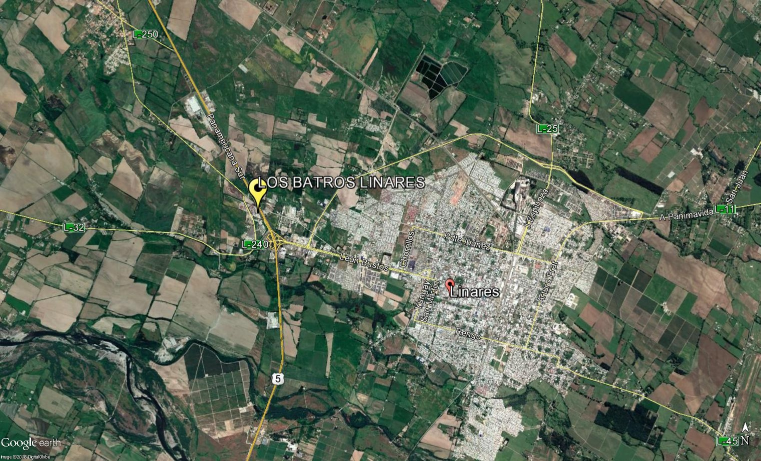
Coordenadas UTM de referencia: DATUM WGS 84 | Huso: 19 | UTM N: 6.031.066 | UTM E: 262.163
Ruta de acceso: Desde Talca se debe tomar la Panamericana Sur en dirección a Linares. Aproximadamente a 0,5 Km del acceso a Linares, en el km 300 de la Panamericana Sur, se ubica la unidad fiscalizable.

Figura 2. Layout del proyecto (Fuente: Google earth, 2018).
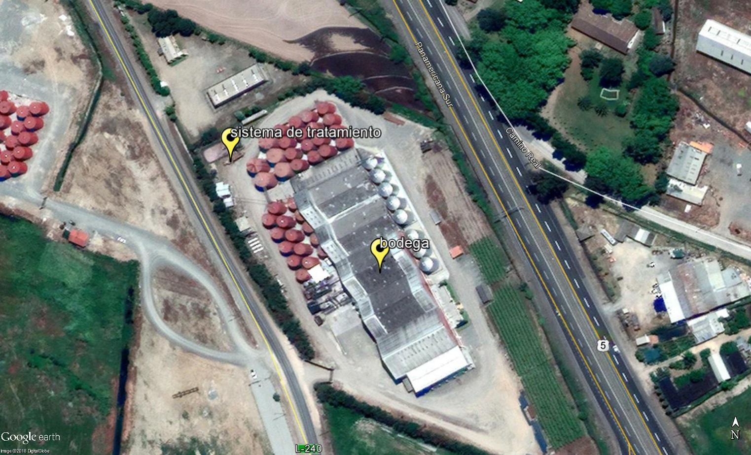

INSTRUMENTOS DE CARÁCTER AMBIENTAL FISCALIZADOS

Identificación de Instrumentos de Carácter Ambiental fiscalizados.
N° | Tipo de instrumento | N°/  Descripción | Fecha | Comisión/ Institución | Título | Comentarios
1 | RCA | 28 | 17-01-2007 | Comisión Regional del Medio Ambiente de la  VII Región del Maule. | Sistema de Tratamiento para Disponer Riles al Suelo Mediante Aspersión en Bodega de Vinos de Comercial Los Batros Ltda. | No existen Pertinencias asociadas a la RCA.
2 | RCA | 171 | 30-09-2008 | Comisión Regional del Medio Ambiente de la  VII Región del Maule. | Modificación del Sistema de Disposición de Riles al Suelo Mediante Micro Aspersión en la Bodega de Vinos de Comercial los Batros Ltda. | No existen Pertinencias asociadas a la RCA.

ANTECEDENTES DE LA ACTIVIDAD DE FISCALIZACIÓN

Motivo de la Actividad de Fiscalización

Motivo |  | Descripción
X | Programada | Según Resolución Exenta SMA N°1524 del 26 de diciembre de 2017, que Fija Programa y Subprogramas de Fiscalización Ambiental de Resoluciones de Calificación Ambiental para el Año 2018.  Adicionalmente, se abordó la denuncia N°985, sobre presunta disposición de residuos sólidos (orujos, borras, restos de vinos, entre otros), en un desagüe que va al estero Los Patos, el que es utilizado para regadío de predios colindantes. Se sostiene además que se han encontrado este tipo de residuos enterrados en el predio denunciado y se señala la existencia de una piscina para disposición de residuos que no estaría siendo utilizada para dicho propósito.

Materias Específicas Objeto de la Fiscalización Ambiental

- Manejo de residuos industriales líquidos.
- Cumplimiento del plan de riego.
- Manejo de residuos sólidos.
- Calidad de efluentes de planta de tratamiento.
- Monitoreo de aguas subterráneas.

Aspectos relativos a la ejecución de la Inspección Ambiental

Ejecución de la inspección

Existió oposición al ingreso: NO. | Existió auxilio de fuerza pública: NO.
Existió colaboración por parte de los fiscalizados: SÍ. | Existió trato respetuoso y deferente: SÍ.

Esquema de recorrido

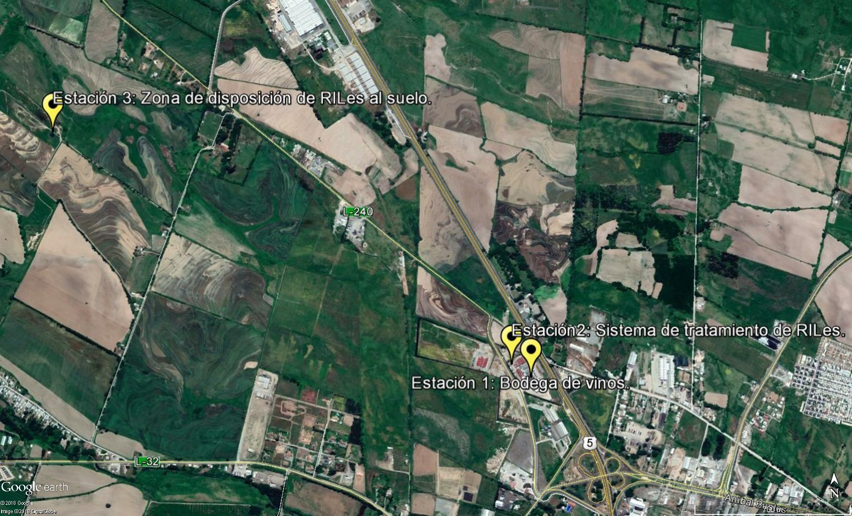

Detalle del Recorrido de la Inspección

Día de inspección (17/04/2018, Anexo 1)

N° estación | Nombre/Descripción de estación
1 | Bodega de vinos.
2 | Sistema de tratamiento de RILes.
3 | Zona de disposición de RILes al suelo.

Revisión Documental

Documentos Revisados

ID | Nombre del documento revisado | Origen/Fuente | Observaciones
1 | Documentos solicitados en la inspección ambiental. | Inspección ambiental. | Titular entregó la documentación solicitada.
2 | Reporte técnico de inspección ambiental. | SAG | Se dieron a conocer los principales hallazgos observados durante la inspección ambiental.

HECHOS CONSTATADOS.

Manejo de residuos industriales líquidos.

Número de hecho constatado: 1. | Estación N°: 1 y 2.
Documentación Revisada:
- Especificaciones técnicas del equipo de oxigenación del tranque que se ubica en bodega.
Exigencias:
RCA N°28/2007; Considerando 3.3.
El proyecto consiste en la instalación y operación de un sistema para el tratamiento de Residuos Industriales Líquidos (Riles) generados en la planta de fabricación de vinos. El proyecto considera: […]
- Los Riles se dispondrán en el suelo, en 5 hectáreas de pradera natural, ajustándose a la guía emitida por el SAG (112 kg/DBO₅/ha/día) […] Previo a la disposición se realizará un sistema de pretratamiento ajustando el Ril a las condiciones aptas para la disposición.

RCA N°28/2007; Considerando 3.3.1.
Cabe destacar que cuando no se pueda disponer en periodos de lluvias (fuera de vendimia) prolongados, los Riles se acumularán en el tranque de 800 m³.
El proyecto consiste en la construcción e instalación de:
- Construcción de tranque de acumulación de 800 m³ impermeabilizado para evitar infiltración y escurrimiento del Ril.
- Sistema de oxigenación del tranque para evitar reacciones anaeróbicas, responsables de malos olores (6 oxigenadores de 2 HP).
- Se instalará un caudalímetro, para cuantificar los Riles que se dispondrán en el predio […]
- Construcción de cámara de monitoreo de Riles […]

RCA N°28/2007; Considerando 3.3.2. a)
[…] Los Riles generados provienen de los procesos de elaboración de vinos, específicamente del lavado de los distintos equipos e instalaciones. Estos residuos son conducidos, por gravedad, hacia la zona de pretratamiento.

RCA N°28/2007; Considerando 3.3.2. b)
[…] Recepción de uva: Proceso en el cual se ingresa la materia prima (uva previamente pesada) a los pozos de recepción.
Despalillado y Molienda: Desde el pozo de recepción, pasa la materia prima por una cinta transportadora hacia las despalilladoras. El Despalillado consiste en separar el escobajo de las bayas para luego proceder a pasar a las prensas. En esta etapa se aplican enzimas pectolítica y anhídrido sulfuroso.
Prensado: En este proceso, se incorpora la uva a las prensas con el fin de separar las pepas del mosto y el orujo.
Desborre: Es la operación que sigue a la decantación, en la cual se separa físicamente la borra del jugo limpio (gota).
Filtración: Este consiste en separar el fluido de partícula sólida del vino, a través del filtro de tierra, por medio de tierras filtrantes diatomeas.
Guarda: Proceso en el cual el vino una vez estable de toda precipitación posible, se almacena en estanques de guarda.

RCA N°28/2007; Considerando 3.4.2. b)
[…] En la zona del filtro parabólico, los orujos y pepas que se saquen, se utilizaran como aporte al suelo.
[…] Vaciado de la Fracción Líquida
Antes de comenzar a sacar el decantado del estanque, se debe proceder a vaciar el líquido que este posee, enviándolo al estanque de acumulación. Para esto se abre la(s) Válvula(s) de salida de la fracción liquida del estanque decantador, de modo de enviar el flujo al estanque de Acumulación. Lo anterior se realiza diariamente durante vendimia y semanalmente fuera de vendimia.
Sacado de decantado (lodo)
Una vez que se haya vaciado toda la fracción líquida del estanque decantador:
- Se asegurará que el bins con relleno, se encuentra bajo el estanque decantador.
- Se abre la válvula de salida de decantado (fracción sólida) del estanque metálico, de modo de que este caiga al interior del bins.
- Se abrirá la válvula en forma paulatina, procurando que parte del decantado no caiga fuera del bins, debido a rebalse o salpicadura de este, de modo de evitar ensuciar la zona.
- Dejar que escurra el contenido del bins, para luego retirar la capa de sólidos que quede sobre el relleno.
La frecuencia es diaria en época de vendimia y semanal fuera de vendimia.

RCA N°28/2007; Considerando 3.4.3. b)
Sistema de tratamiento
El tratamiento consta de operaciones físicas unitarias típicas tales como: separación sólido-líquido, decantación, acumulación, neutralización, oxigenación, transporte de Riles, acumulación y disposición del Riles mediante un sistema de aspersión.
Los Riles generados por la actividad vitivinícola serán recepcionados y luego filtrados (separación sólido-líquido), para luego pasar por un proceso de decantación (el objetivo principal del pre-tratamiento consiste en la remoción de los sólidos gruesos presentes en los Riles). Luego los Riles pre-tratados serán dirigidos hasta la zona de acumulación (200 m³), en donde se neutralizan y oxigenaran para posteriormente ser descargados a un camión con estanque para llevarlos al predio donde se volverán a acumular en un tranque de 800 m³ en donde se oxigenarán y luego se dispondrán al suelo (5 hectáreas de pradera natural), mediante un sistema de aspersión previo a una medición de caudal.
i) Separación sólido-líquido
La zona de pre-tratamiento consta principalmente de un filtro parabólico dotado de una cámara, que sirve para su fijación y recepción de los Riles. El filtro parabólico posee una estructura de plancha y perfil de acero inoxidable AISI 304L con un espesor de 1,5 mm, y una superficie filtrante con una placa perforada de acero inoxidable con espesor de 1,5 mm y abertura de 2 mm. Con la utilización de este filtro parabólico se separarán todos los sólidos presentes en el Ril de diámetro mayor a 2 mm, los que corresponden principalmente a orujos, escobajos y otros sólidos. La capacidad de filtrado de este equipo es de 20 m³/hora.
ii) Decantación
Los Riles pre-tratados provenientes de la zona del filtro parabólico serán bombeados hacia el estanque de decantación (10 m³). La decantación consiste en la separación por gravedad, de las partículas en suspensión, cuyo peso específico sea mayor que el del agua. Esta operación se emplea para la eliminación de tierras, arenas y materia en suspensión. El decantador se diseñó para una capacidad de 10 m³. En periodo de vendimia la producción estimada de Ril será de 130 m³ por día. Con este periodo de decantación por día, el tiempo estimado es de 1,5 horas (con 10 m³ de Ril decantado).
iii) Neutralización
El sistema de neutralización está formado por un indicador de pH automático, para llevar un registro cada 2 horas en periodo de vendimia y diario fuera de vendimia. Además, de dos estanques, uno con soda cáustica y otro con ácido (cítrico o sulfúrico) conectados a una bomba dosificadora, la cual enviará la solución al sistema de acumulación de Riles (200 m³). Cabe señalar que los Riles una vez neutralizados se descargan de una sola vez (batch) […]
iv) Oxigenación
Debido a la gran cantidad de oxígeno que se necesita en el proceso de aireación, éste debe ser aportado de forma constante al Ril acumulado en el pozo. Al aplicar en forma constante este método de oxigenación se eliminan los malos olores producto de reacciones anaeróbicas. El oxigenador fue diseñado con una potencia de 2 HP, produciendo de 1,5 a 1,7 kg O2/h, 50 hz, 380 volts.
Principio de Funcionamiento
Una bomba sumergible genera el flujo primario (líquido) en el sistema […]
El sistema de oxigenación operará automáticamente mediante un temporizador (programando el tiempo de funcionamiento del sistema de oxigenación) instalado en un tablero de control, además de este temporizador el sistema cuenta con un circuito de control el cual constará de dos sensores de niveles de Ril (que controla el mínimo y máximo nivel dentro del pozo). El nivel mínimo obviamente debe estar posicionado sobre la estructura del oxigenador, mientras que el otro sensor controla el máximo nivel que pueda llegar el Ril dentro del pozo. Cabe destacar que el sistema es íntegramente automático, disminuyendo así cualquier falla de procedimiento.
v) Tranques de Acumulación
El sistema de tratamiento cuenta con dos tranques de acumulación. El primero con capacidad de 120 m³ y un estanque de 80 m³, ubicados en la bodega de vinos […] y un tranque de acumulación de 800 m³ que se encuentra en la zona de disposición (a 5,2 kilómetros al norte de la bodega de vinos) […]
La construcción de los muros deberá hacerse en capas no superiores a 20 cm y se exigirá una densidad mínima de 85%. En cada una de la colocación de estas capas, deberá extraerse los bolones de más de 15 cm de diámetro, con el fin que el rodillo pueda compactar en una superficie lo más uniforme posible. Para proporcionar una buena terminación de las paredes y el fondo del tranque sobre el piso de excavación terminada irá una capa de tierra de 20 cm. compactada al 90%. Esta capa cubrirá todo el piso de la obra, los taludes interiores y 2,1 (m) del coronamiento hacia aguas adentro. La colocación de este relleno deberá efectuarse en 2 capas de 10 cm cada una, compactada con un 90% de densidad como mínimo.
Para los revestimientos de los tranques de 120 m³ y de 800 m³, se utilizará una geomembrana HDPE (Alta densidad) o de PVC, de 1mm de espesor la que será instalada por una empresa especializada.
La geomembrana es suministrada en rollos de distintos anchos, las uniones entre paños deben ser realizadas mediante soldaduras ejecutadas con equipos especiales, que permite fundir el material a través de la aplicación conjunta de temperatura y presión, logrando una unión solidaria. Todo el manejo del material, tanto en terreno como antes de su llegada al mismo, debe hacerse bajo estrictas medidas de seguridad, de manera de evitar cualquier daño que pueda provocarse a las membranas.
[…] El método de soldadura a utilizar es por termofusión. Este tipo de soldadura se realiza con un equipo especial que permite controlar en forma automática los parámetros de temperatura, presión y velocidad de desplazamiento de la máquina, produciendo un doble sello en la lámina […]
vi) Filtro de arena
Filtro de arena de cuarzo de 20” con retro lavado manual, que volverá al sistema de pretratamiento, previo a pasar por el filtro parabólico. Este filtro se ubicará después del tranque de acumulación (120 m³), tendrá una capacidad de filtración de 20 m³/h/m². Este filtro tendrá la finalidad de minimizar las partículas que hayan quedado en suspensión en el pozo de acumulación, esta filtración permitirá asegurar una adecuada disposición de los Riles por medio de micro aspersores.
vii) Caudalímetro
El medidor de caudal se ubicará después filtro de arena. Con esto se cuantificarán los Riles tratados que se dispondrán en el suelo (0,7 hectáreas de prados) y después del tranque de 800 m³ en el campo. Dichos valores serán registrados diariamente de manera de llevar un control acabado de la cantidad de Ril dispuesto al suelo mediante aspersión.
viii) Cámaras de monitoreos
El Sistema de Tratamiento contará con la infraestructura adecuada ubicando la cámara de monitoreo a la salida de los tranque de acumulación (en bodega y campo) para cumplir el programa de seguimiento ambiental (monitoreo).

x) Programa de manejo de disposición en suelo
[…] Se considerará un valor máximo de carga orgánica del Ril de 112 kg DBO₅/ha/día y un volumen adecuado que permita la distribución del Ril en forma adecuada.
xii) Plan de prevención de riesgos ambientales
[…] Se realizarán chequeos periódicos de los ductos de conducción y micro aspersores para detectar posibles fugas de Riles.
xiii) Plan de contingencia […]
Rotura o detección de fugas en canales
- Reparación de canales, compuertas, tuberías, válvulas, etc.
- Detección de la causa que originó la rotura o fuga para evitar nuevos daños.
- Suspensión de la disposición e inicio de la acumulación.
Saturación de la capacidad de tratamiento de Riles
- Disminución o suspensión de generación de Riles. Cabe señalar que sólo en el pozo de acumulación se produciría saturación, en el caso que existieran lluvias persistentes en el periodo de vendimia, no se podría disponer al suelo.
- El pozo de acumulación (30 m³) puede acumular hasta 3 días consecutivos, considerando 10 m³ de Ril al día propuesto en el sistema, si las lluvias persistieran, la bodega de vinos reduciría a un 25% la generación de Riles al día (cuando llueve no se procesa uva), en estas condiciones el pozo acumularía por más de 27 días, considerando lluvias persistentes.
Fallas en unidades o equipos de tratamiento
- Respecto a desperfectos de bombas, cada sistema de tratamiento (separación sólido-líquido y tratamiento) tendrá una bomba de repuesto.
Derrames
- Suspensión de la disposición e inicio de la acumulación.
- Detección de la causa que originó la rotura o fuga para evitar nuevos daños.
Fugas por rotura de la red de PVC
- Detección de la causa que originó la rotura o fuga para evitar nuevos daños.
- Suspensión de la disposición y posterior cambio de la tubería de PVC dañada.
Precipitaciones Intensas
En periodo de lluvias la bodega de vinos reduce la producción de Ril en un 25% su volumen (cuando llueve no se procesa uva). Considerando que en temporada de vendimia serán descargados 20 m³/día cuando no existe lluvia, tal situación se reduciría en periodo de lluvias persistentes en periodo de vendimia a 5 m³/día, en periodos con lluvias prolongadas. El proceso (de vendimia) comienza a principio de marzo, incrementando su producción en su punto máximo el mes de abril. Considerando esta situación el mes más crítico sería abril.
Si existieran lluvias persistentes en los meses de vendimia, el sistema de acumulación (120 m³ y 80 m³) se llenaría diariamente con 5,78 m³ (precipitaciones + Riles, en el mes de abril que es el más crítico). En estas condiciones el tranque y estanque podrían acumular hasta por 34 días consecutivos […]

RCA N°171/2008; Considerando 3.
[…] El proyecto “Modificación del Sistema de Disposición de Riles al Suelo Mediante Micro Aspersión en la Bodega de Vinos de Comercial Los Batros Ltda.”, corresponde al cambio del lugar de disposición y del Sistema de disposición (de aspersión en pradera natural, a micro aspersión en vides), mencionado en la Declaración de Impacto Ambiental “Sistema de Tratamiento para disponer Riles al suelo mediante aspersión en Bodega de vinos de Comercial Los Batros Ltda.” que calificó favorablemente el 17 de Enero del 2007, mediante resolución exenta N°28/2007, el cual consiste en la instalación y operación de un sistema para el tratamiento de Residuos Industriales Líquidos (Riles) generados en la planta de fabricación de vinos.

RCA N°171/2008; Considerando 3.1.1.
Sistema de tratamiento
El tratamiento consta de operaciones físicas unitarias típicas tales como: separación sólido-líquido, decantación, acumulación, neutralización, oxigenación, transporte de Riles, acumulación y disposición del Riles mediante un sistema de aspersión.
Los Riles generados por la actividad vitivinícola son recepcionados y luego filtrados (separación sólido-líquido), para luego pasar por un proceso de decantación (el objetivo principal del pre-tratamiento consiste en la remoción de los sólidos gruesos presentes en los Riles). Luego los Riles pre-tratados son dirigidos hasta la zona de acumulación (200 m³), en donde se neutralizan y oxigenan para posteriormente ser descargados a un camión con estanque para llevarlos al predio donde se vuelven a acumular en un tranque de 800 m³ en donde se oxigenarán y luego se disponen al suelo (5 hectáreas de pradera natural), mediante un sistema de aspersión previo a una medición de caudal.
i) Separación sólido-líquido
La zona de pre-tratamiento consta principalmente de un filtro parabólico dotado de una cámara, que sirve para su fijación y recepción de los Riles. El filtro parabólico posee una estructura de plancha y perfil de acero inoxidable AISI 304L con un espesor de 1,5 mm, y una superficie filtrante con una placa perforada de acero inoxidable con espesor de 1,5 mm y abertura de 2 mm. Con la utilización de este filtro parabólico se separarán todos los sólidos presentes en el Ril de diámetro mayor a 2 mm, los que corresponden principalmente a orujos, escobajos y otros sólidos. La capacidad de filtrado de este equipo es de 20 m³/hora.
ii) Decantación
Los Riles pre-tratados provenientes de la zona del filtro parabólico son bombeados hacia el estanque de decantación (10 m³). La decantación consiste en la separación por gravedad, de las partículas en suspensión, cuyo peso específico sea mayor que el del agua. Esta operación se emplea para la eliminación de tierras, arenas y materia en suspensión. El decantador se diseñó para una capacidad de 10 m³. En periodo de vendimia la producción estimada de Ril será de 130 m³ por día. Con este volumen de decantación por día, el tiempo estimado es de 1,5 horas (con 10 m³ de Ril decantado).
iii) Neutralización
El sistema de neutralización está formado por un indicador de pH automático, para llevar un registro cada 2 horas en periodo de vendimia y diario fuera de vendimia. Además, de dos estanques, uno con soda cáustica y otro con ácido (cítrico o sulfúrico) conectados a una bomba dosificadora, la cual enviará la solución al sistema de acumulación de Riles (200 m³). Cabe señalar que los Riles una vez neutralizados se descargan de una sola vez (batch).
iv) Oxigenación
Debido a la gran cantidad de oxígeno que se necesita en el proceso de aireación, éste debe ser aportado de forma constante al Ril acumulado en el pozo. Al aplicar en forma constante este método de oxigenación se eliminan los malos olores producto de reacciones anaeróbicas. El oxigenador fue diseñado con una potencia de 2 HP, produciendo de 1,5 a 1,7 kg O2/h, 50 hz, 380 volts.
v) Tranques de Acumulación
El sistema de tratamiento cuenta con dos tranques de acumulación. El primero con capacidad de 120 m³ y un estanque de 800 m³, ubicados en la bodega de vinos […] y un tranque de acumulación de 800 m³ que se encuentra en la zona de disposición (a 5,2 kilómetros al norte de la bodega de vinos) […]
La construcción de los muros deberá realizar en capas no superiores a 20 cm y se exigirá una densidad mínima de 85%. En cada una de la colocación de estas capas, deberá extraerse los bolones de más de 15 cm de diámetro, con el fin que el rodillo pueda compactar en una superficie lo más uniforme posible. Para proporcionar una buena terminación de las paredes y el fondo del tranque sobre el piso de excavación terminada deberá ir una capa de tierra de 20 cm. compactada al 90%. Esta capa cubrirá todo el piso de la obra, los taludes interiores y 2,1 (m) del coronamiento hacia aguas adentro. La colocación de este relleno deberá efectuarse en 2 capas de 10 cm cada una, compactada con un 90% de densidad como mínimo.
Para los revestimientos de los tranques de 120 m³ y de 800 m³, el titular utilizará una geomembrana HDPE (Alta densidad) o de PVC, de 1mm de espesor […]
En general el tamaño del material superficial debe ser menor a 1/2" para no ocasionar daño en la carpeta.
El método de soldadura a utilizar es por termofusión. Este tipo de soldadura se realiza con un equipo especial que permite controlar en forma automática los parámetros de temperatura, presión y velocidad de desplazamiento de la máquina, produciendo un doble sello en la lámina.
vi) Filtro de arena
Filtro de arena de cuarzo de 20” con retro lavado manual, que volverá al sistema de pretratamiento, previo a pasar por el filtro parabólico. Este filtro se ubicará después del tranque de acumulación (120 m³), tendrá una capacidad de filtración de 20 m³/h/m². Este filtro tendrá la finalidad de minimizar las partículas que hayan quedado en suspensión en el pozo de acumulación.
vii) Caudalímetro
El medidor de caudal se ubicará después filtro de arena. Con esto se cuantificarán los Riles tratados que se dispondrán en el suelo y después del tranque de 800 m³ en el campo. Dichos valores serán registrados diariamente de manera de que el titular lleve un control acabado de la cantidad de Ril dispuesto al suelo.
viii) Cámaras de monitoreos
El Sistema de Tratamiento contará con la infraestructura adecuada ubicando la cámara de monitoreo a las salidas de los tranque de acumulación (en bodega y campo) para cumplir el programa de seguimiento ambiental (monitoreo).
x) Programa de manejo de disposición en suelo
-Se utilizarán tratamientos mínimos de tipo primario (filtración sólido-líquido y decantación), previos a su disposición pasando por un filtro de arena en el caso de la disposición.
-Se considerará un valor máximo de carga orgánica del Ril de 112 kg DBO₅/ha/día y un volumen adecuado que permita la distribución del Ril en forma adecuada […]

RCA N°171/2008; Considerando 3.2.
[…] La modificación de este proyecto contempla que los RILes generados en el proceso de elaboración de vino, una vez tratados serán dispuestos mediante un sistema de Micro aspersión, considerando la aplicación de una carga orgánica inferior a los 112 kg. DBO₅ x Ha x día, en 3,5 hectáreas de Vides (nueva zona de disposición) […]

RCA N°171/2008; Considerando 3.2.1.
El proyecto consiste en la construcción e instalación de:
-Un tranque de recepción de RIL, proveniente de la Bodega, con capacidad de 800 m³ […]

RCA N°171/2008; Considerando 3.3.2. ii)
En la etapa de operación del proyecto se generarán Residuos Líquidos del tipo Industrial, disponiendo en el suelo agrícola, de acuerdo a la guía SAG, considerando la DBO₅, con un máximo de 112 Kg. x hectárea por día.
Hechos:
- En el área del sistema de tratamiento de RILes, en la faena de separación sólido – líquido, se constató la existencia de un foso donde se localiza, según lo informado por el Sr. Eduardo Tapia (Jefe de Logística), un filtro rotatorio y un elevador de sólidos hasta un bins (coordenadas E 262.049 N 6.031.122). Al momento de la inspección el foso se encontraba inundado con RILes, funcionando solamente el elevador (no funcionaba el filtro rotatorio), informando el Sr. Tapia que la bomba que impulsa los RILes después de su paso por el filtro rotatorio, hasta el estanque de decantación, se encontraba descompuesta. En esta área se observó el derrame de RILes en su entorno, ocupando una superficie aproximada de 10 m². Fotografías 1 y 2.
- Se constató que en el área del sistema de tratamiento de RILes, el sistema de neutralización no se encontraba implementado. En base a lo anterior, mediante el Anexo 3 (Reporte técnico de inspección ambiental realizado por el SAG), se indicó que la falta de elementos para la medición y ajuste de pH (sistema de neutralización) no permite contar con información de las características del RIL y no permite acondicionar el residuo líquido cuando este presenta valores de pH fuera de rango para su aplicación al suelo.
- En el área del sistema de tratamiento de RILes, se constató que el caudalímetro se encontraba desconectado. El Sr. Tapia informó que este instrumento se encontraba desconectado debido a que será reubicado en un punto posterior al paso del RIL por el estanque de decantación, ya que en su ubicación anterior media solo una línea de impulsión de RILes de las dos instaladas actualmente. En base a lo anterior, mediante el Anexo 3 (Reporte técnico de inspección ambiental realizado por el SAG), se indicó que al encontrarse desconectado el medidor de caudal, no permite contar información de los RILes generados por la bodega, no cumpliéndose con uno de los compromisos establecidos en las RCA y no permitiendo además verificar el volumen y carga orgánica aplicada al suelo por unidad de superficie (hectárea).
- En el área del sistema de tratamiento de RILes, se constató que el tranque de acumulación se encontraba casi lleno, con una altura de resguardo de aproximadamente 20 cm (coordenadas E 262.049 N 6.031.122). Fotografía 3.
- En torno al área de tratamiento y sector Norte de la bodega (Fotografías 4, 5 y 6), se observó el derrame de residuos líquidos sobre caminos interiores y terreno circundante, en una superficie aproximada de 120 m², evidenciándose el escurrimiento de estos residuos líquidos hacia una zanja ubicada entre el camino público y el límite del área de la bodega (coordenadas E 262.006 N 6.031.146), costado Poniente de la misma (Fotografías 7 y 8). El Sr. Tapia informó que el derrame de RILes se generó producto de las últimas precipitaciones que, en mezcla con residuos líquidos, superaron la capacidad de bombeo del sistema de tratamiento. En base a lo anterior, mediante el Anexo 3 (Reporte técnico de inspección ambiental realizado por el SAG), se indicó que el escurrimiento de residuos líquidos hacia una zanja, la que se encuentra conectada a un cauce superficial, deja en evidencia el riesgo de contaminación de aguas superficiales por el manejo de residuos líquidos observado en la bodega.

Examen de información:
- Sobre la documentación solicitada al titular respecto a entregar las especificaciones técnicas del equipo de oxigenación del tranque que se ubica en la bodega, el titular mediante el Anexo 2, entregó dicho requerimiento. Se indicó que “la especificación técnica del equipo de oxigenación es un oxigenador sumergido, de 2 hp de potencia”.
- Del examen de información de la documentación revisada, es posible indicar que el equipo de oxigenación posee la potencia indicada en el Considerando 3.4.3. b) iv) de la RCA N°28/2007 y del Considerando 3.1.1. iv) de la RCA N°171/2008, los cuales mencionan que “El oxigenador fue diseñado con una potencia de 2 HP, produciendo de 1,5 a 1,7 kg O2/h, 50 hz, 380 volts”.

Registros
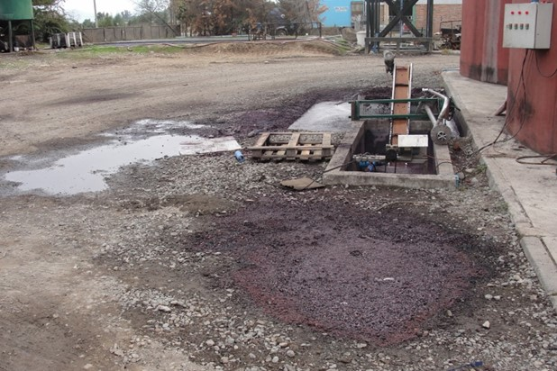 |  |  | 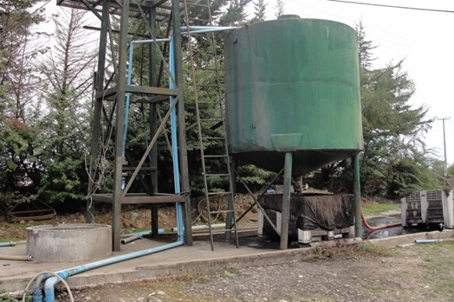
Fotografía 1. | Fecha: 17-04-2018 |  | Fotografía 2. | Fecha: 17-04-2018
Coordenadas UTM DATUM WGS 84 HUSO 19 | Norte: 6.031.122 | Este: 262.049 | Coordenadas UTM DATUM WGS 84 HUSO 19 | Norte: 6.031.122 | Este: 262.049
Descripción del medio de prueba: foso con filtro rotatorio y elevador de sólidos inundado con RILes. En su entorno existe derrame de residuos líquidos en superficie aprox. de 10 m². |  |  | Descripción del medio de prueba: estanque de decantación.
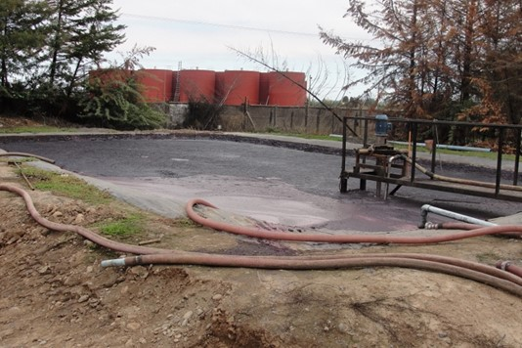 |  |  | 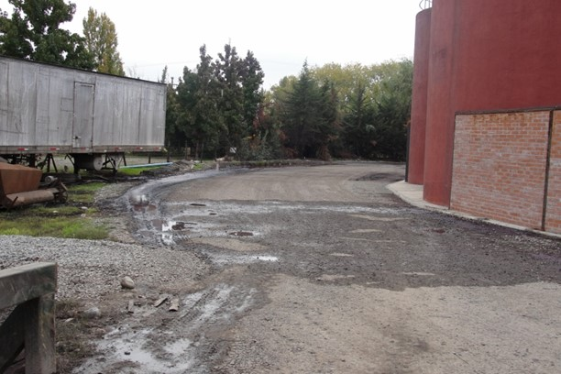
Fotografía 3. | Fecha: 17-04-2018 |  | Fotografía 4. | Fecha: 17-04-2018
Coordenadas UTM DATUM WGS 84 HUSO 19 | Norte: 6.031.146 | Este: 262.025 | Coordenadas UTM DATUM WGS 84 HUSO 19 | Norte: 6.031.164 | Este: 262.054
Descripción del medio de prueba: tranque de acumulación existente en área de bodega. Se observa la existencia de un muelle sobre el cual se encuentra montado un equipo de oxigenación. |  |  | Descripción del medio de prueba: derrame de residuos líquidos sector Norte de la bodega.
Registros
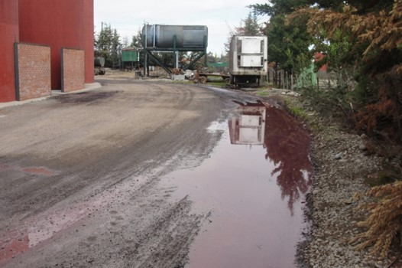 |  |  | 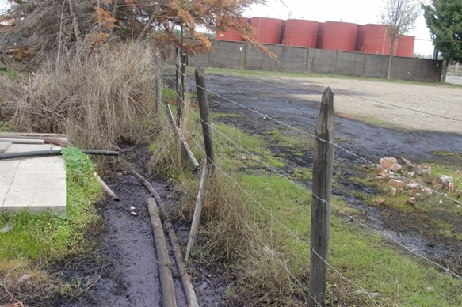
Fotografía 5. | Fecha: 17-04-2018 |  | Fotografía 6. | Fecha: 17-04-2018
Coordenadas UTM DATUM WGS 84 HUSO 19 | Norte: 6.031.164 | Este: 262.054 | Coordenadas UTM DATUM WGS 84 HUSO 19 | Norte: 6.031.164 | Este: 262.054
Descripción del medio de prueba: derrame de residuos líquidos sector Norte de la bodega. |  |  | Descripción del medio de prueba: derrame de residuos líquidos en sector Norte de la bodega y en el entorno del área de tratamiento de residuos líquidos.
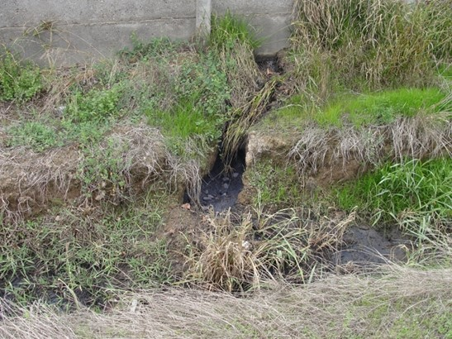 |  |  | 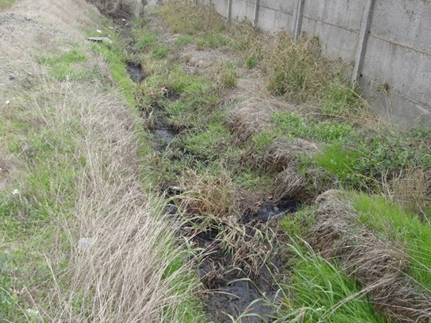
Fotografía 7. | Fecha: 17-04-2018 |  | Fotografía 8. | Fecha: 17-04-2018
Coordenadas UTM DATUM WGS 84 HUSO 19 | Norte: 6.031.146 | Este: 262.006 | Coordenadas UTM DATUM WGS 84 HUSO 19 | Norte: 6.031.146 | Este: 262.006
Descripción del medio de prueba: punto de descarga de residuos líquidos derramados en el sector de bodega hacia zanja ubicada al lado Poniente, localizada entre el camino público y el límite de la propiedad (marcado por la pandereta). |  |  | Descripción del medio de prueba: punto de descarga de residuos líquidos derramados y en donde se observa zanja que corre paralela al camino público ubicado al lado Poniente de la bodega, obra que posteriormente se conecta con un cauce de agua superficial.

Cumplimiento del plan de riego.

Número de hecho constatado: 2. | Estación N°: 3.
Documentación Revisada:
- Informe que dé cuenta de los riles generados y aplicados al suelo, temporada 2017.
- Informe que dé cuenta de la carga orgánica aplicada por hectárea/día, año 2017 y 2018.
Exigencias:
RCA N°28/2007; Considerando 3.3.
El proyecto considera:
- Llevar a cabo el tratamiento de los Riles en la bodega de vinos y transportar los Riles en un camión hasta la zona de disposición, distante 5,2 kilómetros al norte de la bodega de vinos.
- La forma de disposición de los Riles será mediante el sistema de aspersores.
- Los Riles se dispondrán en el suelo, en 5 hectáreas de pradera natural, ajustándose a la guía emitida por el SAG (112 kg/DBO₅/ha/día), mediante aspersores […]
- El volumen de Ril en temporada de vendimia será de 130 m³/día. Se descargarán diariamente en la zona de disposición de pradera natural distante a 5,2 km de la bodega.
- El volumen de Ril temporada de fuera de vendimia será de 20 m³/día.

RCA N°28/2007; Considerando 3.3.1.
Cabe destacar que cuando no se pueda disponer en periodos de lluvias (fuera de vendimia) prolongados, los Riles se acumularán en el tranque de 800 m³.
El proyecto consiste en la construcción e instalación de:
- Construcción de tranque de acumulación de 800 m³ impermeabilizado para evitar infiltración y escurrimiento del Ril.
- Sistema de oxigenación del tranque para evitar reacciones anaeróbicas, responsables de malos olores (6 oxigenadores de 2 HP).
- Se instalará un caudalímetro, para cuantificar los Riles que se dispondrán en el predio.
- Se instalará un sistema de bombeo para descargar los Riles al predio mediante un sistema de aspersión.
- Construcción de cámara de monitoreo de Riles.
- Sistema de conducción para descargar los Riles al predio.
- El sistema de disposición de Riles al suelo será por aspersores dispuestos en una superficie de 5 hectáreas de pradera natural.

RCA N°28/2007; Considerando 3.4.3. b)
[…] Cabe señalar que la máxima generación de Riles se produce en periodo de vendimia. Este proceso (de vendimia), comienza a principio de marzo hasta el mes de abril.
La generación de Riles es de 130 m³/día en período de vendimia y 20 m³/día en período fuera de vendimia.
Sistema de tratamiento
[…] Luego los Riles pre-tratados serán dirigidos hasta la zona de acumulación (200 m³), en donde se neutralizan y oxigenaran para posteriormente ser descargados a un camión con estanque para llevarlos al predio donde se volverán a acumular en un tranque de 800 m³ en donde se oxigenarán y luego se dispondrán al suelo (5 hectáreas de pradera natural), mediante un sistema de aspersión previo a una medición de caudal.

v) Tranques de Acumulación
El sistema de tratamiento cuenta […] tranque de acumulación de 800 m³ que se encuentra en la zona de disposición (a 5,2 kilómetros al norte de la bodega de vinos) […]
vi) Filtro de arena
[…] Este filtro tendrá la finalidad de minimizar las partículas que hayan quedado en suspensión en el pozo de acumulación, esta filtración permitirá asegurar una adecuada disposición de los Riles por medio de micro aspersores.
vii) Caudalímetro
El medidor de caudal se ubicará después filtro de arena. Con esto se cuantificarán los Riles tratados que se dispondrán en el suelo (0,7 hectáreas de prados) y después del tranque de 800 m³ en el campo. Dichos valores serán registrados diariamente de manera de llevar un control acabado de la cantidad de Ril dispuesto al suelo mediante aspersión.
viii) Cámaras de monitoreos
El Sistema de Tratamiento contará con la infraestructura adecuada ubicando la cámara de monitoreo a las salidas de los tranque de acumulación (en bodega y campo) para cumplir el programa de seguimiento ambiental (monitoreo).
ix) Disposición de residuos en suelo
La disposición de Riles al suelo se realizará mediante un sistema de aspersión, en 5 hectáreas de pradera natural.
Esta disposición se realizará por medio de aspersores, de cobertura total con emisores VYR, con control automático y emisores regulares de 1,14 m³/h en la superficie de disposición (bodega de vinos y zona de disposición). Se instalará un equipo de bombeo con una potencia de 7,5 HP.
x) Programa de manejo de disposición en suelo
[…] - Se considerará un valor máximo de carga orgánica del Ril de 112 kg DBO₅/ha/día y un volumen adecuado que permita la distribución del Ril en forma adecuada.
- Existencia obligada de cualquier tipo de cobertura vegetal (pradera natural y/o pasto de prado) que permita una disposición en forma lenta (aspersión) para no generar erosión de suelos o escurrimiento superficial del Ril a otros sectores.
xii) Plan de prevención de riesgos ambientales
Prevención de riesgos en la conducción del RIL hacia el predio
- Se realizará chequeos periódicos de los ductos de conducción y micro aspersores para detectar posibles fugas de Riles.
Prevención de riesgos en el área de disposición […]
- Se observará el suelo y de las especies vegetales, si existieran, para detectar posibles efectos por elementos que contienen los Riles.
xiii) Plan de contingencia
Detección de pérdida de suelo superficial
- Se evitarán caudales erosivos. Esto puede conllevar a la disminución de caudales y tiempos de aplicación a través del manejo de la programación.
Rotura o detección de fugas en canales
- Reparación de canales, compuertas, tuberías, válvulas, etc.
- Detección de la causa que originó la rotura o fuga para evitar nuevos daños.
- Suspensión de la disposición e inicio de la acumulación.
Generación de malos olores por la ocurrencia de procesos anaeróbicos
- Se verificará el estado del oxigenador.
- Se aumentarán los días de residencia para la oxigenación de los Riles en el pozo de acumulación.
Saturación del suelo
- Suspensión de la disposición en el terreno.
- Existirá cobertura vegetal que permita una disposición en forma lenta para no generar erosión de suelos o escurrimiento superficial del Ril a otros sectores.
- Una vez dispuesto el Ril no se podrá regar con aguas limpias mientras no se haya infiltrado toda la parte líquida del Ril aplicado.

RCA N°28/2007; Considerando 4.1.4. a)
Norma Chilena Oficial N°1.333 de 1978, modificada en 1987
Materia: La presente norma establece los requisitos de calidad del agua para diferentes usos. Fija un criterio de calidad de acuerdo a requerimientos científicos referidos a aspectos físicos, químicos y biológicos, según el uso determinado.
Estos criterios tienen por objeto proteger y preservar la calidad de las aguas que se destinen a usos específicos, de la degradación producida por contaminación con residuos de cualquier tipo u origen.
Relación con el proyecto: El proyecto contempla la disposición de los Riles tratados en el suelo agrícola para ser utilizado como agua de riego.
Cumplimiento: El titular dará cumplimiento a todo lo que este cuerpo legal indica.

RCA N°171/2008; Considerando 3.1.1.
Sistema de tratamiento
[…] Luego los Riles pre-tratados son dirigidos hasta la zona de acumulación (200 m³), en donde se neutralizan y oxigenan para posteriormente ser descargados a un camión con estanque para llevarlos al predio donde se vuelven a acumular en un tranque de 800 m³ en donde se oxigenarán y luego se disponen al suelo (5 hectáreas de pradera natural), mediante un sistema de aspersión previo a una medición de caudal.
v) Tranques de Acumulación
El sistema de tratamiento cuenta con […] un tranque de acumulación de 800 m³ que se encuentra en la zona de disposición (a 5,2 kilómetros al norte de la bodega de vinos) […]
vii) Caudalímetro
El medidor de caudal se ubicará después filtro de arena. Con esto se cuantificarán los Riles tratados que se dispondrán en el suelo y después del tranque de 800 m³ en el campo. Dichos valores serán registrados diariamente de manera de que el titular lleve un control acabado de la cantidad de Ril dispuesto al suelo.
viii) Cámaras de monitoreos
El Sistema de Tratamiento contará con la infraestructura adecuada ubicando la cámara de monitoreo a las salidas de los tranque de acumulación (en bodega y campo) para cumplir el programa de seguimiento ambiental (monitoreo).
x) Programa de manejo de disposición en suelo
[…] -Se considerará un valor máximo de carga orgánica del Ril de 112 kg DBO₅/ha/día y un volumen adecuado que permita la distribución del Ril en forma adecuada.
-Existencia obligada de cualquier tipo de cobertura vegetal (pradera natural y/o pasto de prado) que permita una disposición en forma lenta para no generar erosión de suelos o escurrimiento superficial del Ril a otros sectores.

RCA N°171/2008; Considerando 3.2.
El proyecto “Modificación del Sistema de Disposición de Riles al Suelo Mediante Micro Aspersión en la Bodega de Vinos de Comercial Los Batros Ltda.”, corresponde al cambio de la zona (por una más cercana a la Bodega de Producción) y del Sistema de disposición (de aspersión en pradera natural, a micro aspersión en vides) [...]
[…] La modificación de este proyecto contempla que los RILes generados en el proceso de elaboración de vino, una vez tratados serán dispuestos mediante un sistema de Micro aspersión, considerando la aplicación de una carga orgánica inferior a los 112 kg. DBO₅ x Ha x día, en 3,5 hectáreas de Vides (nueva zona de disposición) [...]

RCA N°171/2008; Considerando 3.2.1.
El proyecto consiste en la construcción e instalación de: [...]
Un Sistema de Micro aspersión (tuberías de PVC, válvulas, aspersores, bombas de Impulsión, etc.).

RCA N°171/2008; Considerando 3.3.2. iii)
En la etapa de operación del proyecto se generarán Residuos Líquidos del tipo Industrial, disponiendo en el suelo agrícola, de acuerdo a la guía SAG, considerando la DBO₅, con un máximo de 112 Kg. x hectárea por día.
Hechos:
- Durante las actividades de inspección, en el sector de la bodega de vinos y sistema de tratamiento de RILes, se constató la existencia de un estanque aljibe montado sobre un chasis de carro de camión, el cual es utilizado para transportar el RIL desde la bodega hacia la zona de disposición, y es tirado por un tractor. Fotografía 9.
- En la zona de disposición de RILes al suelo, se observó la existencia de un tranque de almacenamiento revestido con geomembrana, ubicado en las coordenadas E 259.994 N 6.032.210, el que se encontraba ocupado en un 5% de su capacidad (aproximadamente) (Fotografía 10). En base a lo anterior, mediante el Anexo 3 (Reporte técnico de inspección ambiental realizado por el SAG), se indicó que, de las obras comprometidas en el proyecto en el área de aplicación, solo se encuentra construido el tranque de acumulación de RILes.
- Se constató en la zona de disposición de RILes al suelo, que el tranque no contaba con sistema de oxigenación. En base a lo anterior, mediante el Anexo 3 (Reporte técnico de inspección ambiental realizado por el SAG), se indicó que la falta del sistema de oxigenación no permite garantizar que el RIL acumulado en los períodos en que el residuo líquido no puede ser aplicado al suelo, no genere problemas de olores.
- En la zona de disposición de RILes al suelo, se constató que el sistema no contaba con caudalímetro ni cámara de inspección. En base a lo anterior, mediante el Anexo 3 (Reporte técnico de inspección ambiental realizado por el SAG), se indicó que la ausencia de caudalímetro no permite llevar un control de residuos líquidos aplicados al suelo y la falta de implementación de la cámara de inspección no permite dar las facilidades para la toma de muestras de RILes para el desarrollo del programa de autocontrol.
- Se constató que la zona de disposición de RILes al suelo, no se encontraba plantada con vides. En base a lo anterior, mediante el Anexo 3 (Reporte técnico de inspección ambiental realizado por el SAG), se indicó que la ausencia del cultivo comprometido (cultivo de vides), no permite cumplir con el objetivo de utilizar el agua y los aportes nutricionales generados por la aplicación de RILes al suelo planteado en el proyecto.
- Se constató que en la zona de disposición de RILes al suelo, no se encontraba implementado el sistema de microaspersión proyectado y asociado al cultivo, es decir, no se encontraba implementado el sistema de riego. En base a lo anterior, mediante el Anexo 3 (Reporte técnico de inspección ambiental realizado por el SAG), se indicó que la ausencia del sistema de microaspersión no permite cumplir con la distribución homogénea de los RILes sobre la superficie comprometida y con los caudales y tiempos de aplicación proyectados.
- En la zona de disposición de RILes al suelo, se constató que el terreno no poseía cubierta vegetal. En dicha zona se constató presencia de RIL aposado en forma heterogénea, ocupando una superficie de 0,8 hectáreas (Fotografías 11, 12, 13 y 14). Se realizó un recorrido por el perímetro de esta área, no detectándose descargas fuera de la zona de aplicación. En base a lo anterior, mediante el Anexo 3 (Reporte técnico de inspección ambiental realizado por el SAG), se indicó que la presencia de RILes aposados en forma heterogénea, permite señalar que la aplicación realizada no cubre la superficie comprometida, que esta no se realiza en forma homogénea y que los caudales aplicados superan la capacidad de infiltración del suelo. Además, la forma en que el RIL se encuentra aposado presenta un alto riesgo de contaminación de las aguas superficiales que son conducidas a través del canal de riego ubicado en el límite Poniente del área de aplicación (coordenadas E 259.738 N 6.032.325), por el movimiento de los residuos líquidos en dirección de la pendiente y el potencial arrastre de los residuos líquidos y sólidos depositados sobre el suelo por escorrentía superficial generado por eventos de precipitaciones.
- Por otro lado, mediante el Anexo 3 (Reporte técnico de inspección ambiental realizado por el SAG), se indicó que dadas las características de la distribución de los RILes en el terreno y la presencia de huellas de neumáticos en el área de aplicación, se puede concluir que la aplicación de residuos líquidos procedentes de la bodega se realiza a través del vaciado directo de los RILes desde el estanque aljibe al suelo, en diferentes puntos del área de disposición. Esta condición fue confirmada por un chofer de un camión que se encontraba con su vehículo en el área de aplicación a la espera de ser cargado con granos de arroz que se estaba cosechando en un terreno colindante, cuya declaración no fue incluida en el Acta de Inspección Ambiental por no contar con los antecedentes que lo identificaran, quien señaló que el tractor con el estanque aljibe montado sobre el chasis de un camión ingresaba al predio y se ubicaba en distintos puntos y realizaba descarga directa al terreno. Esta práctica no fue confirmada por el Sr. Eduardo Tapia (Jefe de Logística), quien señaló en terreno que los RILes eran aplicados con un equipo aspersor los fines de semana, declaración que no fue incluida en el Acta de Inspección Ambiental, dado que no existía ninguna correspondencia de lo declarado con lo observado en terreno.

Examen de información:
- Sobre la documentación solicitada al titular respecto a entregar un informe que dé cuenta de los RILes generados y aplicados al suelo en la temporada 2017, el titular mediante el Anexo 2, entregó la información para el año 2013, por lo cual no dio respuesta al requerimiento y no es posible determinar si los RILes generados y aplicados al suelo en el año 2017 cumplen con lo indicando en la RCA N°28/2007 y RCA N°171/2008.
- El titular informó que: “de acuerdo a registros y análisis realizados entre enero y octubre del año 2013, considerando una producción similar que los riles generados y aplicados al suelo son los siguientes”:

mes | Año 2013 (m³) | Proyección 2017 | M³ máx./día, año 2013 | M³ máx./día, autorizados
Enero | 300 | 300 | 20 | 20
Febrero | 272 | 272 | 19 | 20
Marzo | 2295 | 2295 | 119 | 130
Abril | 2446 | 2446 | 118 | 130
Mayo | 301 | 301 | 17 | 130
Junio | 300 | 300 | 19 | 130
Julio | 338 | 338 | 19 | 20
Agosto | 307 | 307 | 19 | 20
Septiembre | 286 | 286 | 19 | 20
Octubre | 446 | 446 | 19 | 20
Noviembre (proyectado) | 446 | 446 | 20 | 20
Diciembre (proyectado) | 446 | 446 | 20 | 20
Los antecedentes de las columnas “Año 2013 (m³)” y “M³ máx./día, año 2013”, provienen de las planillas denominadas “Registros de control caudalímetro-disposición desde enero a octubre de 2013” (Anexo 2).
- Según el Considerando 3.3. de la RCA N°28/2007, se menciona que el volumen de Ril en temporada de vendimia será de 130 m³/día y se descargarán diariamente en la zona de disposición. Además, se menciona que el volumen de Ril en temporada fuera de vendimia será de 20 m³/día.
- El análisis de la información entregada por el titular para el año 2013, permite mencionar que para los meses de noviembre y diciembre se presentaron proyecciones. De igual manera, para el año 2017, el titular indicó proyecciones, las que indican valores iguales a las ocurridas en el año 2013.
- Respecto a los M³ máx./día aplicados el año 2013, y basado en la información entregada por el titular, en todos los meses no se superó el monto autorizado según el Considerando 3.3. de la RCA N°28/2007 (volumen de Ril en temporada de vendimia de 130 m³/día y volumen de Ril en temporada fuera de vendimia de 20 m³/día). Según la información entregada se desprende que la temporada de vendimia fue definida entre marzo y junio (mayor volumen de RILes). Es importante mencionar que en el Considerando 3.4.3. b) de la RCA N°28/2007, se indica que la máxima generación de Riles se produce en periodo de vendimia, el comienza a principio de marzo hasta el mes de abril.
- Sobre la documentación solicitada al titular respecto a entregar un informe que dé cuenta de la carga orgánica aplicada por hectárea/día, año 2017 y 2018, el titular mediante el Anexo 2, entregó el requerimiento para el año 2013, no entregando la información para el periodo solicitado. Se indicó que “de acuerdo a los registros del año 2013, ver anexos con registros, se puede observar que nunca se superan los 112 kg de DBO₅/ha/día”. Del examen de información de la documentación revisada, es posible indicar que, según la información proporcionada en las planillas de registro de aplicación de RILes, desde enero a octubre de 2013, no se superó los 112 kg de DBO₅/ha/día, cumpliendo con lo mencionado en el Considerando 3.3. y Considerando 3.4.3. b) x) de la RCA N°28/2007 y, Considerando 3.1.1. x), Considerando 3.2. y Considerando 3.3.2. iii) de la RCA N°171/2008.
- Por otro lado, y al no presentar antecedentes de la carga orgánica aplicada por hectárea/día, del año 2017 y 2018, no es posible determinar si se superó los 112 kg de DBO₅/ha/día, en los años mencionados.

Registros
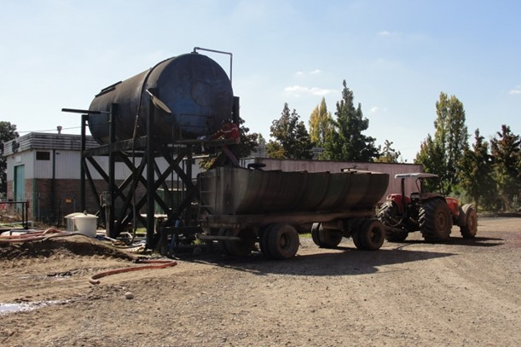 |  |  |  |  | 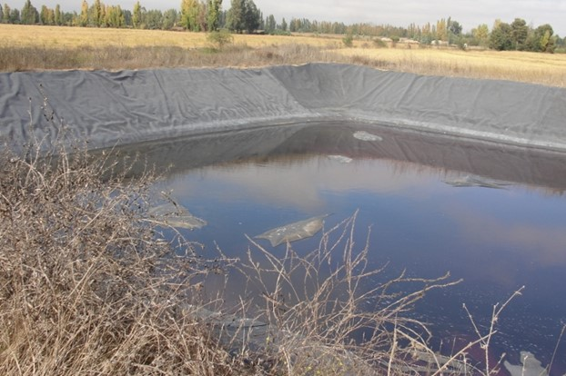
Fotografía 9. | Fecha: 17-04-2018 |  |  |  | Fotografía 10. |  | Fecha: 17-04-2018
Coordenadas UTM DATUM WGS 84 HUSO 19 | Norte: 6.031.146 |  | Este: 262.025 |  | Coordenadas UTM DATUM WGS 84 HUSO 19 |  | Norte: 6.032.210 |  | Este: 259.994
Descripción del medio de prueba: estanque de acumulación de RILes y estanque aljibe montado sobre chasis de camión tirado por un tractor. |  |  |  |  | Descripción del medio de prueba: tranque de acumulación en la zona de aplicación de RILes, con aproximadamente un 5% de su capacidad.
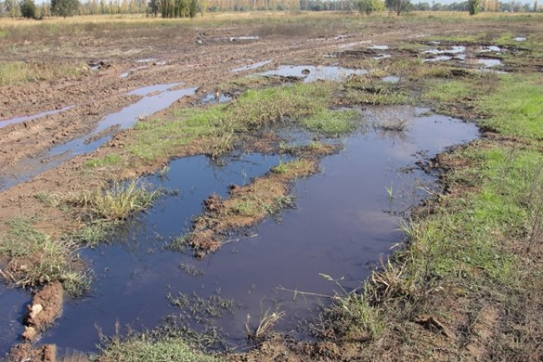 |  |  |  |  | 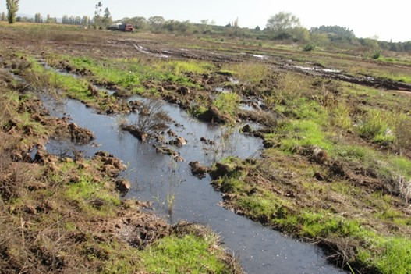
Fotografía 11. | Fecha: 17-04-2018 |  |  |  | Fotografía 12. |  | Fecha: 17-04-2018
Coordenadas UTM DATUM WGS 84 HUSO 19 | Norte: 6.032.210 |  | Este: 259.994 |  | Coordenadas UTM DATUM WGS 84 HUSO 19 |  | Norte: 6.032.210 |  | Este: 259.994
Descripción del medio de prueba: RIL aposado sobre el terreno en área de aplicación. El área además se observa sin la presencia del cultivo y sistema de riego proyectado. |  |  |  |  | Descripción del medio de prueba: RIL aposado sobre el terreno en área de aplicación. El área además se observa sin la presencia del cultivo y sistema de riego proyectado.
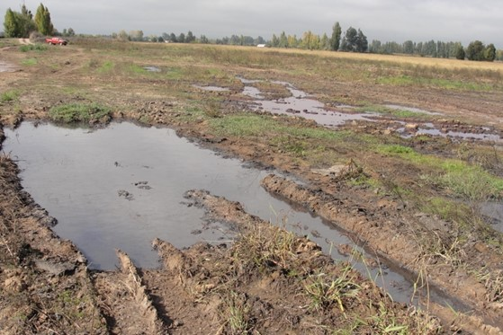 |  |  |  |  |  | 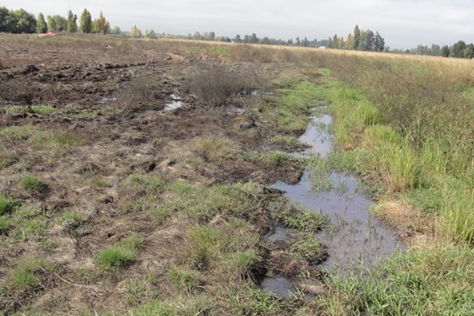
Fotografía 13. |  | Fecha: 17-04-2018 |  |  |  | Fotografía 14. |  | Fecha: 17-04-2018
Coordenadas UTM DATUM WGS 84 HUSO 19 |  | Norte: 6.032.210 |  | Este: 259.994 |  | Coordenadas UTM DATUM WGS 84 HUSO 19 |  | Norte: 6.032.210 |  | Este: 259.994
Descripción del medio de prueba: RIL aposado sobre el terreno en área de aplicación. El área además se observa sin la presencia del cultivo y sistema de riego proyectado. Destaca además la presencia de huellas de neumáticos en la superficie con RILes aposados. |  |  |  |  |  | Descripción del medio de prueba: RIL aposado sobre el terreno en área de aplicación. El área además se observa sin la presencia del cultivo y sistema de riego proyectado. Destaca además la presencia de huellas de neumáticos en la superficie con RILes aposados.

Manejo de residuos sólidos.

Número de hecho constatado: 3. | Estación N°: 1 y 2.
Exigencias:
RCA N°28/2007; Considerando 3.4.2. b)
En la etapa de operación se generarán sólidos en la zona de pretratamiento de Riles, para lo cual se tomarán medidas de acuerdo a las características del proyecto, con el fin de minimizar la contaminación, y son las siguientes:
- En la zona del filtro parabólico, los orujos y pepas que se saquen, se utilizaran como aporte al suelo.
[…] Cabe señalar que durante el periodo de vendimia los orujos y pepas serán almacenados en bins perforados en la loza donde se encuentra el pretratamiento, luego serán dispuestos en el suelo como aporte orgánico (en zona de praderas).
- En la zona de decantación, el decantado (lodo) que será retirado, se utilizará como mejorador al suelo.
[…] Con este procedimiento se logra una humedad del decantado (lodo) de un 80 %. Una vez escurrido el líquido, los bins se colocarán en la misma zona de pretratamiento para completar el proceso de deshidratación, y así deponerlos al suelo […]

Acopio temporal
Una vez escurrida la parte líquida del decantado desde los bins perforados, estos se dejarán en la misma losa de pretratamiento, hasta que la humedad del decantado llegue a un 80% y su volumen se haya reducido a un 20 % del volumen inicial.
Una vez bajada su humedad en el mismo predio, utilizándolos como material de abono para suelos con plantaciones de vides. El titular cuenta con más de 10 hectáreas para disponer el decantado con 80% de humedad.
[…] Una vez que el proyecto sea aprobado se solicitarán a la autoridad sanitaria los permisos correspondientes al acopio temporal y la disposición final de los residuos sólidos generados […]

RCA N°28/2007; Considerando 3.4.3. b) i)
Separación sólido-líquido
[…] Con la utilización de este filtro parabólico se separarán todos los sólidos presentes en el Ril de diámetro mayor a 2 mm, los que corresponden principalmente a orujos, escobajos y otros sólidos […]

RCA N°28/2007; Considerando 4.1.3. a)
Decreto Ley 3557, Establece Disposiciones Sobre Protección Agrícola
[…] Los residuos generados en la etapa de operación, corresponden primero a los sólidos de tamaño superior a 0,5 mm, desbastados por la unidad de tamiz. Estos residuos, por ser menores, se secarán y serán usados como abono.
[…] La disposición final de los lodos será en los suelos plantados con vides dentro de la propiedad, utilizados como abono orgánico.
El abono se utilizará íntegramente en las vides del campo, colocadas después de la poda (mayo). Se utiliza entre 500 y 1000 gr. de abono por planta, lo que consume todo el abono natural generados hacia la napa […]

RCA N°28/2007; Considerando 4.1.3. b)
Decreto Supremo N°594. Aprueba Reglamento Sobre Condiciones Sanitarias y Ambientales Básicas en los Lugares de Trabajo (modifica el D.S. N°745/92)
[…] Los residuos que no correspondan a escombros ni peligrosos, serán enviados a un lugar autorizado, informando oportunamente al Servicio de Salud, según corresponda.
Durante la etapa de operación se generarán lodos de la planta de tratamiento, los que luego de reducirles la humedad, serán enviados a la zona de secado para finalmente ser aplicados a los suelos como abono […]

RCA N°171/2008; Considerando 3.1.1 i)
Separación sólido-líquido
[…] Con la utilización de este filtro parabólico se separarán todos los sólidos presentes en el Ril de diámetro mayor a 2 mm, los que corresponden principalmente a orujos, escobajos y otros sólidos […]

RCA N°171/2008; Considerando 3.3.2. iv)
En la etapa de operación del proyecto se generarán residuos sólidos, tales como los declarados en el proyecto anterior resolución exenta N°28/2007.
Hechos:
- Durante las actividades de inspección, Sr. Eduardo Tapia (Jefe de Logística), informó que los sólidos separados por el filtro rotatorio (Fotografía 15), son mezclados con los orujos de la bodega y entregados a la Empresa Nusic Austral S.A. para utilizarlo en la preparación de compost y aplicarlo en huertos de avellano.
- Los lodos extraídos desde el estanque de decantación (Fotografía 16), según informó el Sr. Tapia, son enterrados junto con los escobajos en terrenos del titular del proyecto.
- En base a los puntos anteriores, mediante el Anexo 3 (Reporte técnico de inspección ambiental realizado por el SAG), se indicó que los destinos de orujos y escobajos e informados por el Sr. Tapia, difieren de lo señalado en la RCA N°28/2007.
- No obstante lo anterior, el titular mediante el Anexo 2 indicó que: “los residuos sólidos del sistema de tratamiento de RILes, orujos y pepas del filtro y decantado del decantador son usados como mejorador de suelo, en predios de la empresa”.

Registros
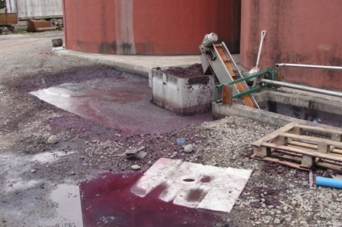 |  |  | 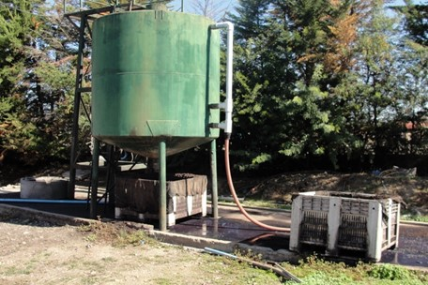
Fotografía 15. | Fecha: 17-04-2018 |  | Fotografía 16. | Fecha: 17-04-2018
Coordenadas UTM DATUM WGS 84 HUSO 19 | Norte: 6.031.122 | Este: 262.049 | Coordenadas UTM DATUM WGS 84 HUSO 19 | Norte: 6.031.146 | Este: 262.025
Descripción del medio de prueba: elevador de sólidos separados en el filtro rotatorio y bins para almacenamiento temporal de orujos. |  |  | Descripción del medio de prueba: estanque de decantación y bins para filtrar el lodo decantado.

Calidad de efluentes de planta de tratamiento.

Número de hecho constatado: 4.
Documentación Revisada:
- Copia de los resultados de los análisis de riles (programa de autocontrol) realizados durante el año 2017 y 2018.
Exigencias:
RCA N°28/2007; Considerando 3.4.3. b) xi) y Considerando 3.2. i) de la RCA N°171/2008
Programa de autocontrol
El programa de autocontrol para los Riles, se basa en lo expresado en el artículo 6.3 del D.S. 90/00 MINSEGPRES, el cual señala la frecuencia de las tomas muestra y los análisis estarán en directa relación al caudal vertido por el establecimiento industrial.
Según los procedimientos de monitoreo y los controles establecidos en la normativa, la cual señala que para aquellas fuentes emisoras que descargan un volumen menor a 5.000.000 m³/año, el número mínimo de días de monitoreo anual es de 12, y debe distribuirse mensualmente, determinándose el número de días de toma muestra por mes en forma proporcional a la distribución del volumen de descarga de residuos líquidos en el año.
El titular propuso en la DIA un programa de autocontrol en que se tomen 6 muestras entre marzo y mayo (periodo de mayor producción de Riles) y 6 muestras en el resto del año. Las muestras serán tomadas puntualmente en el pozo por personal capacitado (es el Ril que se va a disponer y esta homogenizado) y enviadas a analizar a un laboratorio autorizado. Se controlarán los siguientes parámetros:
- pH.
- DBO₅ mg/l (informando kg dispuestos por ha).
- N keldal (mg/l).
- Sólidos Suspendidos Totales (mg/l).
- Nitratos (mg/l).
- Nitritos (mg/l).
El caudal será registrado con un medidor propio (Caudalímetro), con el cual se llevará un registro del Ril dispuesto.
La información recolectada en cada uno de los monitoreos, serán remitidas a los entes fiscalizadores respectivos (Servicio Agrícola Ganadero, CONAMA del Maule y Superintendencia de Servicios Sanitarios).

RCA N°171/2008; Considerando 3.2. i)
Programa de autocontrol
[…] La información recolectada en cada uno de los monitoreos, serán remitidos a la Superintendencia de Servicios Sanitarios y se dejarán archivados en bodega para la inspección del Servicio Agrícola Ganadero.

RCA N°28/2007; Considerando 4.1.4. a)
Norma Chilena Oficial N°1.333 de 1978, modificada en 1987
Materia: La presente norma establece los requisitos de calidad del agua para diferentes usos. Fija un criterio de calidad de acuerdo a requerimientos científicos referidos a aspectos físicos, químicos y biológicos, según el uso determinado.
Relación con el proyecto: El proyecto contempla la disposición de los Riles tratados en el suelo agrícola para ser utilizado como agua de riego.
Cumplimiento: El titular dará cumplimiento a todo lo que este cuerpo legal indica.
Examen de información:
- Sobre la documentación solicitada al titular respecto a entregar copia de los resultados de los análisis de RILes (programa de autocontrol) realizados durante el año 2017 y 2018, el titular mediante el Anexo 2, entregó resultados de monitoreo del año 2013, por lo cual no dio respuesta al requerimiento (el titular indicó que “se extraviaron los del año 2017”).
- El programa de autocontrol de los RILes definido en la RCA N°28/2007, Considerando 3.4.3. b) xi) y Considerando 3.2. i) de la RCA N°171/2008, se basa en el D.S. N°90/2000. El titular propuso un programa de autocontrol en que se tomen 6 muestras entre marzo y mayo (periodo de mayor producción de Riles) y 6 muestras en el resto del año. Se controlarán los siguientes parámetros:
- pH.
- DBO₅ mg/l (informando kg dispuestos por ha).
- N keldal (mg/l).
- Sólidos Suspendidos Totales (mg/l).
- Nitratos (mg/l).
- Nitritos (mg/l).

Además, la RCA N°28/2007, en el Considerando 4.1.4. a), menciona que el titular dará cumplimiento a la Norma Chilena de riego N°1.333.
Al no presentar antecedentes del programa de autocontrol realizados durante el año 2017 y 2018, no es posible determinar la superación de los parámetros antes mencionados.
- No obstante lo anterior, se procedió a analizar los resultados de los monitoreos presentados del año 2013, los cuales corresponden a 10 informes elaborados por el laboratorio Hidrolab. Los informes y la fecha de su realización son:
N° | Fecha de muestreo | N° informe
1 | 28 de enero | 150879-01
2 | 12 de febrero | 152458-01
3 | 6 de marzo | 155158-01
4 | 21 de marzo | 157162-01
5 | 04 de abril | 158734-01
6 | 18 de abril | 160396-01
7 | 09 de mayo | 162668-01
8 | 23 de mayo | 164286-01
9 | 17 de julio | 171090-01
10 | 11 de septiembre | 178462-01

A continuación, se presentan los límites máximos permitidos según el D.S. N°90/2000 y Norma Chilena de riego N°1.333, para los parámetros mencionados en el Considerando 3.4.3. b) xi) de la RCA N°28/2007 y en el Considerando 3.2. i) de la RCA N°171/2008:

Parámetro | Unidad | Limite máx. Tabla 1 D.S. N°90 | Limite máx. NCh N°1.333
pH | puntos | 6,0-8,5 | 5,5-9,0
DBO₅ | mg/L | 35 | 600
Sólidos Suspendidos Totales | mg/L | 80 | 80
Nitrógeno Total | mg/L | - | 30
Nitrógeno Total Kjeldahl | mg/L | 50 | -

La siguiente tabla presenta los resultados de los 10 informes de monitoreo del año 2013, indicando la superación de algunos parámetros respecto al D.S. N°90 (en naranjo), valores que fueron superados respecto a la NCh 1333 (en celeste) y los valores que superados para ambas normativas (en rojo):

 |  |  | N° informe
Parámetro | Limite máx.  D.S. N°90 | Limite máx.  NCh N°1.333 | 150879-01 | 152458-01 | 155158-01 | 157162-01 | 158734-01 | 160396-01 | 162668-01 | 164286-01 | 171090-01 | 178462-01
pH (puntos) | 6,0-8,5 | 5,5-9,0 | 8,27 | 8,21 | 6,69 | 6,17 | 5,12 | 5,46 | 5,37 | 5,67 | 6,04 | -
DBO₅ (mg/L) | 35 | 600 | 358 | 1332 | 689 | 2058 | 410 | 1244 | 1723 | 2593 | 1235 | 2080
S. Susp. Tot. (mg/L) | 80 | 80 | 183 | 343 | 80 | 260 | 940 | 480 | 540 | 150 | 213 | 350
Nitrógeno Total (mg/L) | - | 30 | 19,5 | 12,4 | 9,10 | 17,9 | 32,3 | 59,7 | 17,2 | 12,6 | 23,3 | 36,6
Nitrógeno Total Kj. (mg/L) | 50 | - | 19,5 | 12,4 | 9,10 | 17,9 | 32,3 | 59,7 | 17,2 | 12,6 | 22,9 | 36,6
Las mayores superaciones se registraron en el parámetro sólidos suspendidos totales, seguido por la DBO₅ y el pH.

Monitoreo de aguas subterráneas.

Número de hecho constatado: 5.
Documentación Revisada:
- Copia con los resultados de los análisis de monitoreo de aguas subterráneas realizados durante el año 2017.
Exigencias:
RCA N°28/2007; Considerando 3.4.3. b) xi) y Considerando 3.2. i) de la RCA N°171/2008
Programa de autocontrol
[…] Para el control de las aguas subterráneas, se analizarán junto con la muestra de los Riles, una muestra del agua del pozo existente en el predio, para la cual se analizarán:
- Nitrógeno total.
- Nitritos.
- Nitratos.
Se llevará un registro de todas las mediciones realizadas tomadas por personal capacitado y analizadas por un laboratorio autorizado.

RCA N°28/2007; Considerando 3.4.3. b) xi) y Considerando 3.2. i) de la RCA N°171/2008
[…] El titular se comprometió a realizar una caracterización físico-química de sus Riles generados antes de su tratamiento en periodo de vendimia, tomando como referencia los parámetros establecidos en el D.S. SEGPRES N°90/2000, incluyendo la medición de caudal. La caracterización se realizará en base a una muestra compuesta, constituida por muestras puntuales tomadas en un día de monitoreo […]

RCA N°171/2008; Considerando 3.2. i)
Programa de autocontrol
[…] El titular llevará un registro de todas las mediciones realizadas.

RCA N°28/2007; Considerando 4.1.4. a)
Norma Chilena Oficial N°1.333 de 1978, modificada en 1987
Materia: La presente norma establece los requisitos de calidad del agua para diferentes usos. Fija un criterio de calidad de acuerdo a requerimientos científicos referidos a aspectos físicos, químicos y biológicos, según el uso determinado.
Estos criterios tienen por objeto proteger y preservar la calidad de las aguas que se destinen a usos específicos, de la degradación producida por contaminación con residuos de cualquier tipo u origen.
Relación con el proyecto: El proyecto contempla la disposición de los Riles tratados en el suelo agrícola para ser utilizado como agua de riego.
Cumplimiento: El titular dará cumplimiento a todo lo que este cuerpo legal indica.
Examen de información:
- Sobre la documentación solicitada al titular respecto a entregar copia con los resultados de los análisis de monitoreo de aguas subterráneas realizados durante el año 2017, el titular mediante el Anexo 2, entregó resultados de monitoreo de aguas subterráneas del año 2013, por lo cual no dio respuesta al requerimiento.
- Cabe señalar que, en el Considerando 3.4.3. b) xi) de la RCA N°28/2007 y Considerando 3.2. i) de la RCA N°171/2008, se menciona que “para el control de las aguas subterráneas, se analizarán junto con la muestra de los Riles, una muestra del agua del pozo existente en el predio”. Además, en los mismos Considerandos mencionados y en el Considerando 3.2. i) de la RCA N°171/2008 se menciona que “se llevará un registro de todas las mediciones realizadas”.
El programa de autocontrol definido en los Considerandos anteriores, mencionan que “se tomen 6 muestras entre marzo y mayo (periodo de mayor producción de Riles) y 6 muestras en el resto del año”, por lo que el titular debe poseer información de monitoreo de aguas subterráneas para cada año.
- No obstante lo anterior, se procedió a analizar los resultados de monitoreo de aguas subterráneas realizado el 6 de marzo de 2013 (informe de ensayo AC-041, N°155162-01), elaborado por el laboratorio Hidrolab.
- Del examen de información de la documentación revisada, es posible indicar que se presentaron los parámetros mencionados en el Considerando 3.4.3. b) xi) de la RCA N°28/2007 y Considerando 3.2. i) de la RCA N°171/2008, los cuales son: nitrógeno total, nitritos y nitratos.
- Según los Considerandos antes mencionados, a continuación se presenta la concentración máxima recomendada solo para el parámetro nitrógeno total, ya que es el único que se monitoreo y aborda la Guía de Riego del SAG y Norma Chilena de riego N°1.333 (norma mencionada en el Considerando 4.1.4. a) de la RCA N°28/2007):

Parámetro | Unidad | Concentración Máxima Recomendada
Nitrógeno Total (orgánico+inorgánico) | Mg/l | 30

A continuación, la siguiente tabla presenta el resultado obtenido en el informe del año 2013:

Parámetro | Unidad | Concentración Máxima Recomendada | Informe N°155162-01
Nitrógeno Total (org.+inorg.) | Mg/l | 30 | 2,87

De la tabla anterior, se puede mencionar que el parámetro nitrógeno total no fue superado respecto a la concentración máxima recomendada.

OTROS HECHOS

Otros Hechos N°1. “Información asociada a las Resoluciones de Calificación Ambiental aprobadas”.
Descripción:
En relación al cumplimiento de la Resolución N°574/2012 de la SMA, modificada por Resolución Exenta N°1518/2013, que instruye a los titulares de Resoluciones de Calificación Ambiental proporcionar información asociada a las Resoluciones de Calificación Ambiental aprobadas, de acuerdo a los registros disponibles de esta Superintendencia, se constató que la información relacionada a las RCA N°28/2007 y N°171/2008 se encuentra enviada por parte del Titular con fecha 22-05-2014.
Según los registros de la SMA, los antecedentes del correo electrónico del titular y del representante legal, así como los teléfonos informados, no corresponden a los entregados en la inspección ambiental (capítulo 2.1 del presente informe).
Se informa que la fase de la actividad, proyecto o fuente fiscalizada, relacionada a la RCA N°28/2007 es: “cerrada o abandonada” (30-09-2008).
Por otro lado, se informa que la fase de la actividad, proyecto o fuente fiscalizada, relacionada a la RCA N°171/2008 es: “en fase de operación” (01-11-2012).

Otros Hechos N°2. “Existencia de área de carga de orujo prensado sin techar”.
Descripción:
Durante el recorrido realizado por el área de bodega se observó la existencia de un área de carga de orujo prensado sin techar, expuesta a las condiciones ambientales, donde fue posible observar el derrame de orujos en superficie aproximada de 60 m² sobre material estabilizado (caminos interiores). Fotografías 17 y 18.

Registros
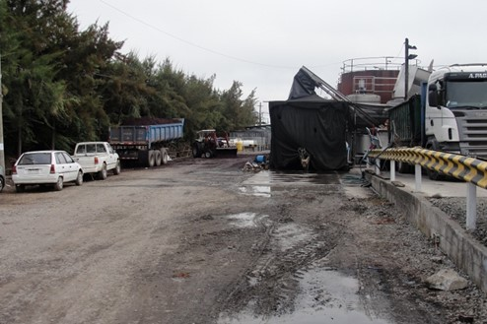 |  |  | 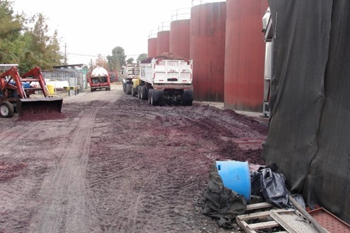
Fotografía 17. | Fecha: 17-04-2018 |  | Fotografía 18. | Fecha: 17-04-2018
Coordenadas UTM DATUM WGS 84 HUSO 19 | Norte: 6.031.060 | Este: 262.070 | Coordenadas UTM DATUM WGS 84 HUSO 19 | Norte: 6.031.060 | Este: 262.070
Descripción del medio de prueba: zona de carga de orujo prensado. En la imagen se observa un sector con una loza de hormigón donde se realiza la carga de los camiones y una zona de tránsito (camino interior), donde se observa el derrame de orujos en una superficie aproximada de 60 m². |  |  | Descripción del medio de prueba: zona de carga de orujo prensado. En la imagen se observa una zona de tránsito (camino interior), donde se constató derrame de orujos en una superficie aproximada de 60 m².

Otros Hechos N°3. “Denuncia N°985”.
Descripción:
Respecto a la denuncia N°985, sobre presunta disposición de residuos sólidos (orujos, borras, restos de vinos, entre otros), en un desagüe que va al estero Los Patos y a que se han encontrado este tipo de residuos enterrados en el predio denunciado, entre otros; en la inspección ambiental realizada no se constató la existencia de dichos residuos en el predio. No obstante, como se mencionó en el capítulo 5.2 del presente informe, se constató en la zona de disposición de RILes al suelo, la presencia de RIL aposado en forma heterogénea, no detectándose descargas fuera de la zona de aplicación. La forma en que el RIL se encuentra aposado presenta un alto riesgo de contaminación de las aguas superficiales que son conducidas a través del canal de riego ubicado en el límite Poniente del área de aplicación, ya sea por el movimiento de los residuos líquidos en dirección de la pendiente y el potencial arrastre de los residuos líquidos y sólidos depositados sobre el suelo por escorrentía superficial generado por eventos de precipitaciones.

CONCLUSIONES

Los resultados de las actividades de fiscalización, asociados a los Instrumentos de Carácter Ambiental indicados en el punto 3, permitieron identificar ciertos hallazgos que se describen a continuación:

N° Hecho constatado | Materia específica objeto de la fiscalización ambiental | Exigencia asociada | Hallazgo
1 | Manejo de residuos industriales líquidos. | RCA N°28/2007; Considerando 3.4.3. b) y RCA N°171/2008; Considerando 3.1.1.  i) Separación sólido-líquido  La zona de pre-tratamiento consta principalmente de un filtro parabólico dotado de una cámara, que sirve para su fijación y recepción de los Riles. El filtro parabólico posee una estructura de plancha y perfil de acero inoxidable AISI 304L con un espesor de 1,5 mm, y una superficie filtrante con una placa perforada de acero inoxidable con espesor de 1,5 mm y abertura de 2 mm. Con la utilización de este filtro parabólico se separarán todos los sólidos presentes en el Ril de diámetro mayor a 2 mm, los que corresponden principalmente a orujos, escobajos y otros sólidos. La capacidad de filtrado de este equipo es de 20 m³/hora. | En el área del sistema de tratamiento de RILes, en la faena de separación sólido – líquido, no funcionaba el filtro rotatorio.
1 | Manejo de residuos industriales líquidos. | RCA N°28/2007; Considerando 3.4.3. b) y RCA N°171/2008; Considerando 3.1.1.  iii) Neutralización  El sistema de neutralización está formado por un indicador de pH automático, para llevar un registro cada 2 horas en periodo de vendimia y diario fuera de vendimia. […] Cabe señalar que los Riles una vez neutralizados se descargan de una sola vez (batch). | En el área del sistema de tratamiento de RILes, el sistema de neutralización no se encontraba implementado. La falta de elementos para la medición y ajuste de pH en dicho sistema, no permite contar con información de las características del RIL y no permite acondicionar el residuo líquido cuando este presenta valores de pH fuera de rango para su aplicación al suelo.
1 | Manejo de residuos industriales líquidos. | RCA N°28/2007; Considerando 3.3.1.  […] - Se instalará un caudalímetro, para cuantificar los Riles que se dispondrán en el predio […]  RCA N°28/2007; Considerando 3.4.3. b)  vii) Caudalímetro  El medidor de caudal se ubicará después filtro de arena. Con esto se cuantificarán los Riles tratados que se dispondrán en el suelo (0,7 hectáreas de prados) y después del tranque de 800 m³ en el campo. Dichos valores serán registrados diariamente de manera de llevar un control acabado de la cantidad de Ril dispuesto al suelo mediante aspersión.  RCA N°171/2008; Considerando 3.1.1.  vii) Caudalímetro  El medidor de caudal se ubicará después filtro de arena. Con esto se cuantificarán los Riles tratados que se dispondrán en el suelo y después del tranque de 800 m³ en el campo. Dichos valores serán registrados diariamente de manera de que el titular lleve un control acabado de la cantidad de Ril dispuesto al suelo. | En el área del sistema de tratamiento de RILes, el caudalímetro se encontraba desconectado, por lo que no se cuenta con información de los RILes generados por la bodega, no permitiendo además verificar el volumen y carga orgánica aplicada al suelo por unidad de superficie (hectárea).
1 | Manejo de residuos industriales líquidos. | RCA N°28/2007; Considerando 3.4.3. b)  xii) Plan de prevención de riesgos ambientales  […] Se realizarán chequeos periódicos de los ductos de conducción […] para detectar posibles fugas de Riles.  xiii) Plan de contingencia […]  Rotura o detección de fugas en canales  - Reparación de canales, compuertas, tuberías, válvulas, etc.  - Detección de la causa que originó la rotura o fuga para evitar nuevos daños […]  Derrames  […] Detección de la causa que originó la rotura o fuga para evitar nuevos daños.  Fugas por rotura de la red de PVC  - Detección de la causa que originó la rotura o fuga para evitar nuevos daños […] | En torno al área de tratamiento y sector Norte de la bodega, se observó el derrame de residuos líquidos sobre caminos interiores y terreno circundante, en una superficie aproximada de 120 m², evidenciándose el escurrimiento de estos residuos líquidos hacia una zanja ubicada entre el camino público y el límite del área de la bodega. El escurrimiento de residuos líquidos hacia la zanja, la que se encuentra conectada a un cauce superficial, deja en evidencia el riesgo de contaminación de aguas superficiales por el manejo de residuos líquidos observado en la bodega.
2 | Cumplimiento del plan de riego. | RCA N°28/2007; Considerando 3.3.1.  […] - Sistema de oxigenación del tranque para evitar reacciones anaeróbicas, responsables de malos olores (6 oxigenadores de 2 HP).  RCA N°28/2007; Considerando 3.4.3. b)  xiii) Plan de contingencia  Generación de malos olores por la ocurrencia de procesos anaeróbicos  - Se verificará el estado del oxigenador. | El tranque de la zona de disposición de RILes al suelo no contaba con sistema de oxigenación, lo que no permite garantizar que el RIL acumulado en los períodos en que el residuo líquido no puede ser aplicado al suelo, no genere problemas de olores.
2 | Cumplimiento del plan de riego. | RCA N°28/2007; Considerando 3.3.1.  […] - Se instalará un caudalímetro, para cuantificar los Riles que se dispondrán en el predio.  - Construcción de cámara de monitoreo de Riles.  RCA N°28/2007; Considerando 3.4.3. b)  Sistema de tratamiento  […] los Riles […]se dispondrán al suelo (5 hectáreas de pradera natural), mediante un sistema de aspersión previo a una medición de caudal.  vii) Caudalímetro  El medidor de caudal se ubicará después filtro de arena. Con esto se cuantificarán los Riles tratados que se dispondrán en el suelo (0,7 hectáreas de prados) y después del tranque de 800 m³ en el campo. Dichos valores serán registrados diariamente de manera de llevar un control acabado de la cantidad de Ril dispuesto al suelo mediante aspersión.  viii) Cámaras de monitoreos  El Sistema de Tratamiento contará con la infraestructura adecuada ubicando la cámara de monitoreo a las salidas de los tranque de acumulación (en bodega y campo) para cumplir el programa de seguimiento ambiental (monitoreo).  RCA N°171/2008; Considerando 3.1.1.  Sistema de tratamiento  […] Luego los Riles […] se disponen al suelo (5 hectáreas de pradera natural), mediante un sistema de aspersión previo a una medición de caudal.  vii) Caudalímetro  El medidor de caudal se ubicará después filtro de arena. Con esto se cuantificarán los Riles tratados que se dispondrán en el suelo y después del tranque de 800 m³ en el campo. Dichos valores serán registrados diariamente de manera de que el titular lleve un control acabado de la cantidad de Ril dispuesto al suelo.  viii) Cámaras de monitoreos  El Sistema de Tratamiento contará con la infraestructura adecuada ubicando la cámara de monitoreo a las salidas de los tranque de acumulación (en bodega y campo) para cumplir el programa de seguimiento ambiental (monitoreo). | En la zona de disposición de RILes al suelo no se contaba con caudalímetro ni cámara de inspección, lo que no permite llevar un control de residuos líquidos aplicados al suelo y no se permite dar las facilidades para la toma de muestras de RILes para el desarrollo del programa de autocontrol.
2 | Cumplimiento del plan de riego. | RCA N°171/2008; Considerando 3.2.  [...] Sistema de disposición (de aspersión en pradera natural, a micro aspersión en vides) [...] | En la zona de disposición de RILes al suelo, el terreno no poseía cubierta vegetal y no se encontraba plantada con vides, lo que no permite cumplir con el objetivo de utilizar el agua y los aportes nutricionales generados por la aplicación de RILes al suelo, planteado en el proyecto.
2 | Cumplimiento del plan de riego. | RCA N°171/2008; Considerando 3.2.  El proyecto “Modificación del Sistema de Disposición de Riles al Suelo Mediante Micro Aspersión en la Bodega de Vinos de Comercial Los Batros Ltda.”, corresponde al cambio de la zona (por una más cercana a la Bodega de Producción) y del Sistema de disposición (de aspersión en pradera natural, a micro aspersión en vides) [...]  […] La modificación de este proyecto contempla que los RILes generados en el proceso de elaboración de vino, una vez tratados serán dispuestos mediante un sistema de Micro aspersión [...]  RCA N°171/2008; Considerando 3.2.1.  El proyecto consiste en la construcción e instalación de: [...]  Un Sistema de Micro aspersión (tuberías de PVC, válvulas, aspersores, bombas de Impulsión, etc.). | En la zona de disposición de RILes al suelo no se encontraba implementado el sistema de microaspersión proyectado y asociado al cultivo, es decir, no se encontraba implementado el sistema de riego, lo que no permite cumplir con la distribución homogénea de los RILes sobre la superficie comprometida y con los caudales y tiempos de aplicación proyectados.  Dadas las características de la distribución de los RILes constatada en el terreno y la presencia de huellas de neumáticos en el área de aplicación, es posible mencionar que la aplicación de residuos líquidos procedentes de la bodega se realiza a través del vaciado directo de los RILes desde un estanque aljibe al suelo, en diferentes puntos del área de disposición.
2 | Cumplimiento del plan de riego. | RCA N°28/2007; Considerando 3.3.  […] - El volumen de Ril en temporada de vendimia será de 130 m³/día.  - El volumen de Ril temporada de fuera de vendimia será de 20 m³/día.  RCA N°28/2007; Considerando 3.4.3. b)  […] La generación de Riles es de 130 m³/día en período de vendimia y 20 m³/día en período fuera de vendimia. | El titular no entregó informe que dé cuenta de los RILes generados y aplicados al suelo en la temporada 2017, por lo que no fue posible determinar si los RILes generados y aplicados al suelo en el año 2017 cumplen con lo comprometido.
2 | Cumplimiento del plan de riego. | RCA N°28/2007; Considerando 3.3.  […] - Los Riles se dispondrán en el suelo, en 5 hectáreas de pradera natural, ajustándose a la guía emitida por el SAG (112 kg/DBO₅/ha/día) […]  RCA N°28/2007; Considerando 3.4.3. b)  x) Programa de manejo de disposición en suelo  […] - Se considerará un valor máximo de carga orgánica del Ril de 112 kg DBO₅/ha/día […]  RCA N°171/2008; Considerando 3.1.1.  x) Programa de manejo de disposición en suelo  […] -Se considerará un valor máximo de carga orgánica del Ril de 112 kg DBO₅/ha/día […]  RCA N°171/2008; Considerando 3.2.  […] considerando la aplicación de una carga orgánica inferior a los 112 kg. DBO₅ x Ha x día, en 3,5 hectáreas de Vides (nueva zona de disposición) [...]  RCA N°171/2008; Considerando 3.3.2. iii)  En la etapa de operación del proyecto se generarán Residuos Líquidos del tipo Industrial, disponiendo en el suelo agrícola, de acuerdo a la guía SAG, considerando la DBO₅, con un máximo de 112 Kg. x hectárea por día. | El titular no entregó informe que dé cuenta de la carga orgánica aplicada por hectárea/día, del año 2017 y 2018, por lo que no fue posible determinar si se superó los 112 kg de DBO₅/ha/día, en los años mencionados.
4 | Calidad efluentes planta de tratamiento. | RCA N°28/2007; Considerando 3.4.3. b) xi) y Considerando 3.2. i) de la RCA N°171/2008  Programa de autocontrol  El programa de autocontrol para los Riles, se basa en lo expresado en el artículo 6.3 del D.S. 90/00 MINSEGPRES, el cual señala la frecuencia de las tomas muestra y los análisis estarán en directa relación al caudal vertido por el establecimiento industrial.  […] el número mínimo de días de monitoreo anual es de 12, y debe distribuirse mensualmente, determinándose el número de días de toma muestra por mes en forma proporcional a la distribución del volumen de descarga de residuos líquidos en el año. El titular propuso en la DIA un programa de autocontrol en que se tomen 6 muestras entre marzo y mayo (periodo de mayor producción de Riles) y 6 muestras en el resto del año […] | El titular no entregó los resultados de los análisis de RILes (programa de autocontrol) realizados durante el año 2017 y 2018, por lo que no fue posible determinar la superación de los parámetros del programa de autocontrol de RILes.
4 | Calidad efluentes planta de tratamiento. | RCA N°28/2007; Considerando 3.4.3. b) xi) y Considerando 3.2. i) de la RCA N°171/2008  Programa de autocontrol  […] Se controlarán los siguientes parámetros:  - pH.  - DBO₅ mg/l (informando kg dispuestos por ha).  - N keldal (mg/l).  - Sólidos Suspendidos Totales (mg/l).  - Nitratos (mg/l).  - Nitritos (mg/l).  RCA N°28/2007; Considerando 4.1.4. a)  Norma Chilena Oficial N°1.333 de 1978, modificada en 1987  […] Cumplimiento: El titular dará cumplimiento a todo lo que este cuerpo legal indica. | Según los resultados de los monitoreos presentados del año 2013, se superaron límites máximos permitidos según el D.S. N°90/2000 y Norma Chilena de riego N°1.333. Las mayores superaciones se registraron en el parámetro sólidos suspendidos totales, seguido por la DBO₅ y el pH.
5 | Monitoreo de aguas subterráneas. | RCA N°28/2007; Considerando 3.4.3. b) xi) y Considerando 3.2. i) de la RCA N°171/2008  Programa de autocontrol  […] Para el control de las aguas subterráneas […] Se llevará un registro de todas las mediciones realizadas […]  RCA N°171/2008; Considerando 3.2. i)  Programa de autocontrol  […] El titular llevará un registro de todas las mediciones realizadas. | El titular no entregó resultados de los análisis de monitoreo de aguas subterráneas realizados durante el año 2017, por lo que no fue posible determinar la superación de parámetros de control de las aguas subterráneas.
3 | Otros hechos | - | En la zona de disposición de RILes al suelo, se constató la presencia de RIL aposado en forma heterogénea, lo que presenta un riesgo de contaminación de las aguas superficiales que son conducidas a través del canal de riego ubicado en el límite Poniente del área de aplicación, ya sea por el movimiento de los residuos líquidos en dirección de la pendiente y el potencial arrastre de ellos por escorrentía superficial generado por eventos de precipitaciones.

ANEXOS

N° Anexo | Nombre Anexo
1 | Acta de inspección ambiental.
2 | Documentos solicitados en la inspección ambiental y entregados por el titular.
3 | Reporte técnico de inspección ambiental realizado por el SAG.
* Los anexos se encuentran en el expediente DFZ-2018-996-VII-RCA-IA.

